IPv4地址

MAC地址
MAC地址有单播、组播、广播之分。
单播地址(unicast address)表示单一设备、节点，多播地址或者组播地址(multicast address、group address)表示一组设备、节点。
广播地址(broadcast address)是组播的特例，表示所有地址，用全F表示：FF-FF-FF-FF-FF-FF。当然，三层的IP地址也有单播、组播、广播之分。
48bit的MAC地址一般用6字节的十六进制来表示，如XX-XX-XX-XX-XX。IEEE 802.3规定：以太网的第48bit用于表示这个地址是组播地址还是单播地址。如果这一位是0，表示此MAC地址是单播地址，如果这位是1，表示此MAC地址是多播地址。见IEEE 802.3 3.2.3 Address fields： “The first bit (LSB) shall be used in the Destination Address field as an address type designation bit to identify the Destination Address either as an individual or as a group address. If this bit is 0, it shall indicate that the address field contains an individual address. If this bit is 1, it shall indicate that the address field contains a group address that identifies none, one or more, or all of the stations connected to the LAN. In the Source Address field, the first bit is reserved and set to 0.”
因为以太网线路上按“Big Endian”字节序传送报文（也就是最高字节先传送，关于字节序请参考相关文档），而比特序是”Little Endian”（也就是最低位先传送）。所以有如下的图（从最左边开始传送）：
注意图上的第47bit，这一位表示MAC地址是全球唯一地址还是本地地址，0表示全球唯一地址，1表示本地唯一地址。这一位也叫G/L位。
对于网络设备上固化的MAC地址，因为它唯一标识这个设备，所以只能是单播地址，也就是MAC帧里面的Source地址第48位只能0。
我们常说有2的48次方个MAC地址可供网络设备使用，这些地址可以多到给地球上每一粒沙子分配一个地址，其实这个数量要打折扣的，因为MAC地址虽然有这么多，但真正用在网卡上并且全球唯一的只有2的46次方个：第48bit一定是0，第47bit一定是0。
这也就引出了一个有意思的现象：随便找一台PC，观察一下它的网卡地址，第1字节的十六进制数一般是4的倍数；查看一下IEEE分配的OUI(http://standards.ieee.org/develop/regauth/oui/oui.txt )，第1字节的十六进制数也一般是4的倍数（早期以太网没有本地地址的概念，所以分配的OUI里面G/L bit也可能是1），这种情况下就不是4的倍数了，但肯定是2的倍数，因为第48位只能是0。
关于组播地址，有这么个误解：MAC地址第1字节必须是0x01才表示组播地址，连TCP/IP详解上也这么说（见中文版12.4.2第一段）。IEEE 802.3里面已经明确说明了只要第48bit是1就表示组播地址，所以无论MAC地址第1字节是0x01、0xC1或者是0x33都表示这个MAC地址是组播地址（以0x33开头的表示IPV6对应的二层组播地址）。之所以有这样的误解，是因为到目前为止，大部分组播MAC地址的第1字节都是0x01。如：
组播地址：
01-80-C2-00-00-00(STP协议使用)
01-80-C2-00-00-01(MAC Control的PAUSE帧使用)
01-80-C2-00-00-02(Slow Protocol: 802.3ah OAM/ LACP 协议都用这个地址，这个地址很有故事，有多少软件处理这个地址会出问题啊！)
01-00-5E-xx-xx-xx(IP组播地址对应的二层组播地址)。
完整的列表见http://standards.ieee.org/develop/regauth/grpmac/public.html
之所以大部分组播地址都以01-80-C2和01-00-5E开头，那是因为使用这些组播地址的协议都是带头大哥IEEE和IANA名下的，它们的OUI分别是00-80-C2和00-00-5E是，变成组播地址就是01-80-C2和01-00-5E了，当然，除了带头大哥霸占的这些组播地址，还有01-00-0C-CC-CC-CC这样的地址，这个地址是Cisco霸占的，Cisco的OUI是00-00-0C。

IP地址

表示、范围

旧分类——已不采用
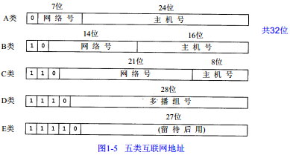
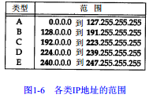

CIDR——目前采用的方法
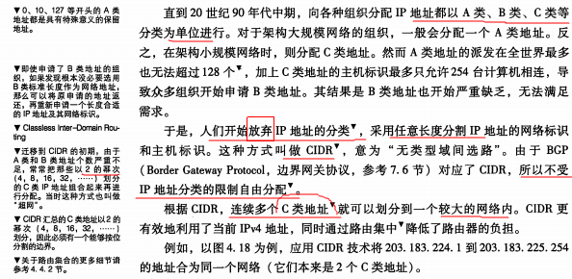
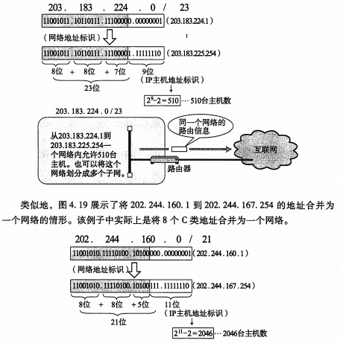

私有、全局IP、NAT
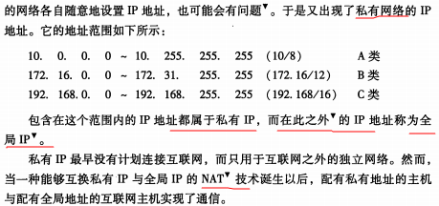
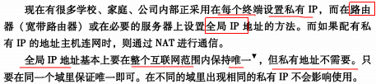
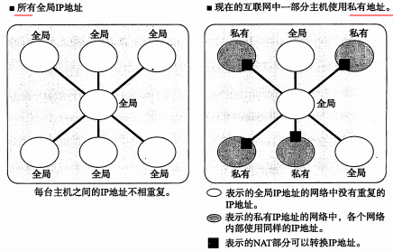

ISP
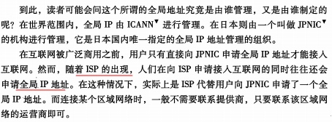
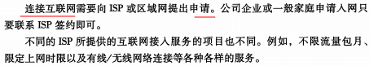
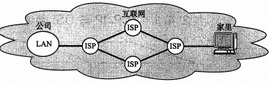

种类

总
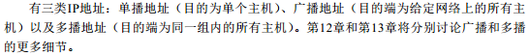
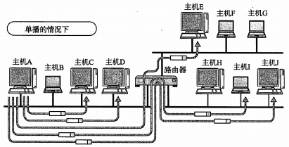
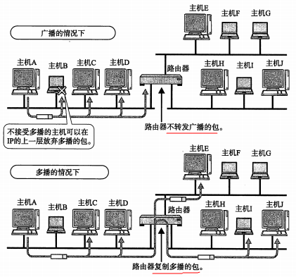

两种广播地址
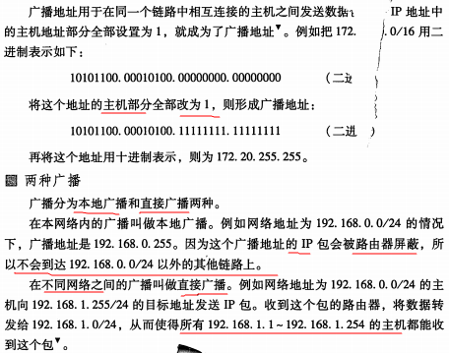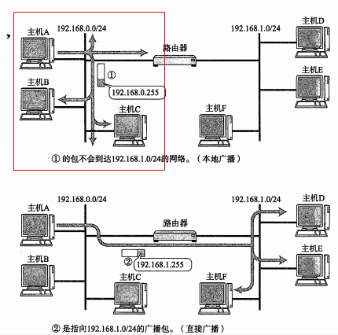

组播（多播）
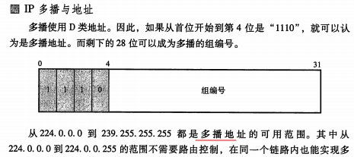
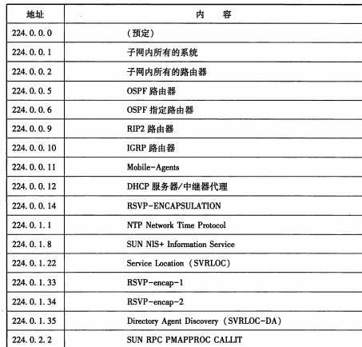

子网掩码

总
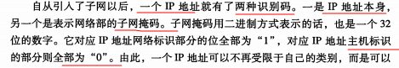

网络地址、广播地址
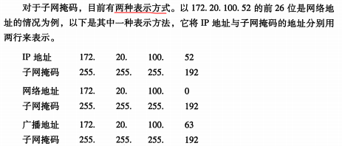
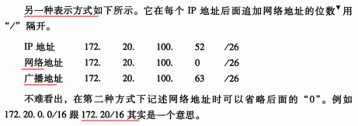
- 网络地址、广播地址
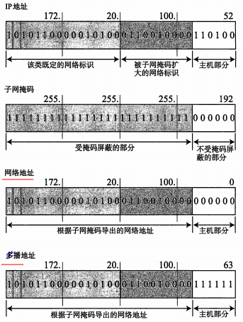

IPv4 地址，子网掩码，子网划分

IPv4 地址

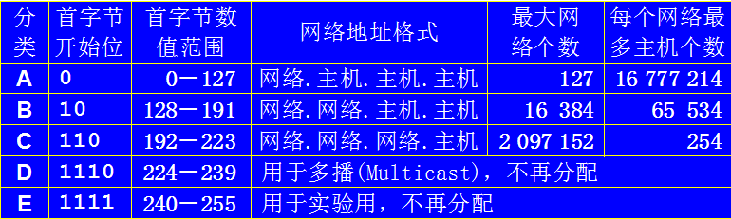
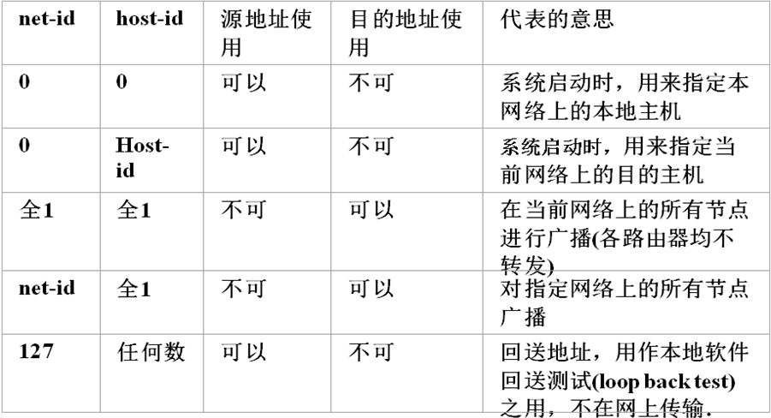
IPv4地址分类，分为五大类：
- A类：1.0.0.0 到 127.255.255.255主要分配 给大量主机而局域网网络数量较少的大型网络
- B类：128.0.0.0 到191.255.255.255 一般用于国际性大公司和政府机构
- C类：192.0.0.0 到223.255.255.255 用于一般小公司校园网研究机构等
- D类：224.0.0.0 到 239.255.255.255 用于特殊用途，又称做广播地址
- E类：240.0.0.0 到255.255.255.255 暂时保留

每一类中分别有一部分私有地址，私有地址：
A类：10.0.0.0 到 10.255.255.255
B类：172.16.0.0到172.31.255.255
C类：192.168.0.0到192.168.255.255

- 公共地址（Public Address）
  - 在一个公共性网络上传输数据，必须使用公共地址，这些地址在网上是唯一的。
  - 如Internet上，需向ISP申请分配公共地址，各ISP都要从更上一层的地址注册机构申请。
- 私有地址（Private Address）
  - 不能直接与Internet连接的地址，解决公共地址短缺的问题，RFC 1918规定了3种私有地址：
      - 1个A类地址：10.0.0.0
      - 16个B类地址：172.16.0.0到172.31.0.0
      - 256个C类地址：192.168.0.0到192.168.255.0
  - 内部网使用，通过代理（Proxy）或网络地址翻译NAT（Network Address Translation）等系统将私有地址转换成公共地址，从而连接到Internet。
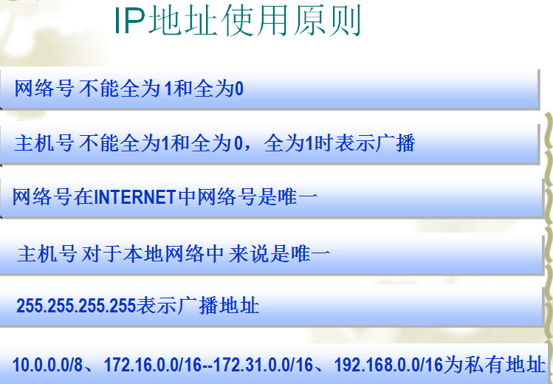

NAT
NAT（Network Address Translator）是网络地址转换，它实现内网的IP地址与公网的地址之间的相互转换，将大量的内网IP地址转换为一个或少量的公网IP地址，减少对公网IP地址的占用。NAT的最典型应用是：在一个局域网内，只需要一台计算机连接上Internet，就可以利用NAT共享Internet连接，使局域网内其他计算机也可以上网。使用NAT协议，局域网内的计算机可以访问Internet上的计算机，但Internet上的计算机无法访问局域网内的计算机。
Windows操作系统的Internet连接共享、sygate、winroute、unix/linux的natd等软件，都是使用NAT协议来共享Internet连接。
所有ISP（Internet服务提供商）提供的内网Internet接入方式，几乎都是基于NAT协议的。

公网IP获得
你申请了电信、网通或其它运营商的专线，他们就会提供地址（A类：1.0.0.0 到 127.255.255.255，如百度搜索我的IP: 116.31.83.152广东省广州市 电信）给你，像我公司总部就有5个，是61.x.x.x，数据中心申请的是光纤专线，有16个连续、固定IP地址，是121.35.x.x。有时候我们又将A类地址称为全球公网地址。
目前国内没有途径可以单独申请A类IP地址，只能通过网络接入运营商（ISP），申请宽带专线业务，才会给你分配固定的A类IP地址（每次上网都会分配一个公网IP，但是每次应该都不同，IP资源有限）。建议你想当地的电信、网通、长城宽带等网络服务商联系，一个电话就可以得到很满意的答复。
总之，A类地址已经“按段”分配给了具体的网络运营商，你开通不同运营商的网络，就会得到不同段的A类地址。但使用起来都是一样的。

掩码技术的提出
- 在主机之间通信的情况有
  - 同一个网络中，两台主机之间相互通信
  - 在不同网络中，两台主机之间相互通信
- 区分这两种情况
  - 获取远程主机IP地址的网络地址
  - 判断结果：
    - 如果源主机所在的网络地址（网络号）等于目的主机所在网络地址，则为相同网络主机之间的通信。
    - 如果源主机所在的网络地址不等于目的主机所在网络地址，则为不同网络主机之间的通信。
  - 问题是如何获得一个主机IP地址的网络地址信息，这就需要借助于掩码(NetMask) 。
- 区分IP地址的网络ID和主机ID。
用连续的“1”表示IP地址网络ID，
用连续的“0”表示主机ID，
如：
11111111.11111111.11111111.00000000,我们平时使用时用255.255.255.0进行表示。
- 区分是本地主机还是远程主机，本地主机发送不经过路由器，若是远程主机则将请求发送到路由器。
说明：子网掩码的简写形式：在IP地址后面加上“/n”，n为子网掩码中“1”的位数，如192.168.0.1/24
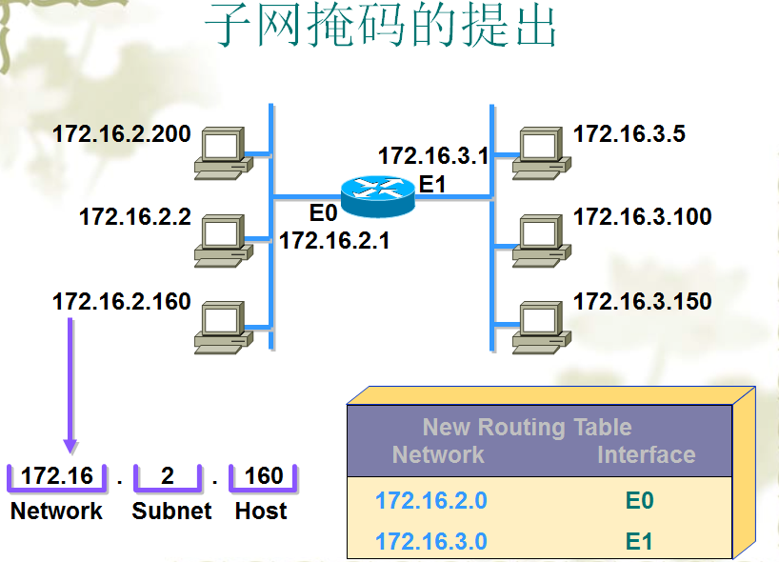

缺省时,并不使用子网，没有划分子网
可以看出，使用了缺省掩码，所以没有划分子网。
更多资料参见上文所提到的PPT（百度文库，安徽新华电脑专修学校）。。。。。

网络地址、广播地址
例：
网络地址：192.168.1.0
广播地址：192.168.1.255

IP地址与子网掩码计算
191.172.16.10.33/27 中的/27也就是说子网掩码是255.255.255.224 即27个全1，从子网掩码255.255.255.252得出其网络位为30位，所以只有剩下的2位为主机位，主机位全零的为网络地址，主机位全1的为广播地址，剩余的主机号码为主机地址范围。
通过IP地址和子网掩码与运算计算相关地址，知道ip地址和子网掩码后可以算出：
1、 网络地址
2、 广播地址
3、 地址范围
4、 本网有几台主机
例1：下面例子IP地址为192·168·100·5 子网掩码是255·255·255·0。算出网络地址、广播地址、地址范围、主机数。
一）分步骤计算
1） 将IP地址和子网掩码换算为二进制，子网掩码连续全1的是网络地址，后面的是主机地址。 虚线前为网络地址，虚线后为主机地址
1） 将IP地址和子网掩码换算为二进制，子网掩码连续全1的是网络地址，后面的是主机地址。 虚线前为网络地址，虚线后为主机地址
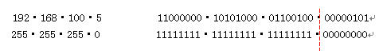
2）IP地址和子网掩码进行与运算，结果是网络地址
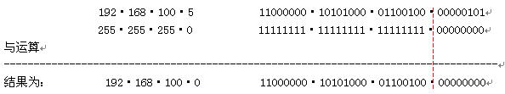
3） 将上面的网络地址中的网络地址部分不变，主机地址变为全1，结果就是广播地址。
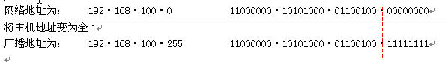
4） 地址范围就是含在本网段内的所有主机
网络地址+1即为第一个主机地址，广播地址-1即为最后一个主机地址，由此可以看出
地址范围是： 网络地址+1 至 广播地址-1
本例的网络范围是：192·168·100·1 至 192·168·100·254
也就是说下面的地址都是一个网段的。
192·168·100·1、192·168·100·2 。。。 192·168·100·20 。。。 192·168·100·111 。。。 192·168·100·254
5） 主机的数量
主机的数量=2^二进制的主机位数-2
减2是因为主机不包括网络地址和广播地址。本例二进制的主机位数是8位。
主机的数量=2^8-2=254
二）总体计算
我们把上边的例子合起来计算一下过程如下：
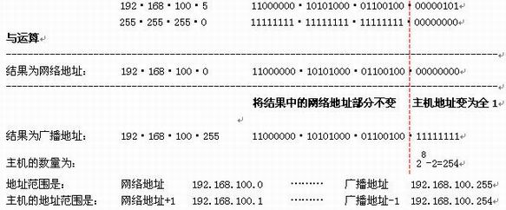
例2： IP地址为128·36·199·3 子网掩码是255·255·240·0。算出网络地址、广播地址、地址范围、主机数。
1） 将IP地址和子网掩码换算为二进制，子网掩码连续全1的是网络地址，后面的是主机地址， 虚线前为网络地址，虚线后为主机地址
2）IP地址和子网掩码进行与运算，结果是网络地址
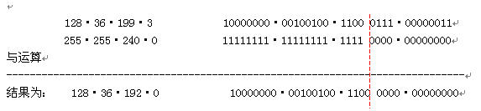
3）将运算结果中的网络地址不变，主机地址变为1，结果就是广播地址。
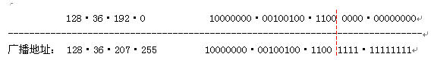
4） 地址范围就是含在本网段内的所有主机
网络地址+1即为第一个主机地址，广播地址-1即为最后一个主机地址，由此可以看出
地址范围是： 网络地址+1 至 广播地址-1
本例的网络范围是：128·36·192·1 至 128·36·207·254
5） 主机的数量
主机的数量=2^二进制位数的主机-2
主机的数量=2^12-2=4094
减2是因为主机不包括网络地址和广播地址。
从上面两个例子可以看出不管子网掩码是标准的还是特殊的，计算网络地址、广播地址、地址数时只要把地址换算成二进制，然后从子网掩码处分清楚连续1以前的是网络地址，后是主机地址进行相应计算即可。

链路层广播 和 网络层广播 区别
广播：分配给同一子网上的所有网络接口，用于子网上的“一对所有”通信。
网络层广播：255.255.255.255
数据链路层广播：FFFFFFFFFFFF
路由器接受到广播直接丢弃！
实际上是路由器有IP HELP ADDRESS配置才可以，路由器识别出广播后，再以单播方式转发给实际的DHCP服务器。表面看起来像穿越了路由器，可实际上任何广播都不可能被路由器转发的！网络层仅仅转发特定地址的数据包，不传送不支持路由协议的数据包和未知目标网络数据包。不转发广播消息,而把广播消息限制在各自的网络内部。由于广播数据不会穿过网络层的路由器，从而可以防止广播风暴。
192.168.0.1 掩码为255.255.255.0
则：网络地址为192.168.0.0
广播地址为192.168.0.255
广播地址：
IPv4 使用一组广播地址可将数据包从一个源传送到子网上的所有接口。子网上的所有接口都处理发送到 IPv4 广播地址的数据包。下面介绍 IPv4 广播地址的各种类型：
1、网络广播
网络广播地址是通过将有类别地址前缀中的所有主机位都设置为 1 而形成的。例如，131.107.255.255 是有类别网络 ID 131.107.0.0/16 的网络广播地址。网络广播会将数据包发送到有类别网络的所有接口。IPv4 路由器不转发网络广播数据包。
2、子网广播
子网广播地址是通过将无类别地址前缀的所有主机位都设置为 1 而形成的。例如，131.107.26.255 是无类别网络 ID 131.107.26.0/24 的网络广播地址。子网广播会将数据包发送到无类别网络的所有主机。IPv4 路由器不转发子网广播数据包。
有类别地址前缀没有子网广播地址，而只有网络广播地址。无类别地址前缀没有网络广播地址，而只有子网广播地址。
3、全子网定向广播
全子网定向广播地址是通过将无类别地址前缀的有类别网络 ID 主机位全部设置为 1 而形成的。RFC 1812 中不赞成使用全子网定向广播地址。根据定义，定址到全子网定向广播地址的数据包将传送到已划分了子网的有类别网络 ID 的所有子网上的所有主机。例如，131.107.255.255 是已划分了子网的网络 ID 131.107.26.0/24 的全子网定向广播地址。全子网定向广播地址就是原始有类别网络 ID 的网络广播地址。
4、有限广播
有限广播地址是通过将 IPv4 地址的 32 个位全部设置为 1 (255.255.255.255) 而形成的。在本地网络 ID 未知的情况下，可以使用有限广播地址来进行本地子网上的“一对所有”传送。IPv4 节点通常仅在自动化配置过程（例如启动协议 (BOOTP) 或 DHCP）中使用有限广播地址。例如，在 DHCP 服务器确认使用所提议的 IPv4 地址配置之前，DHCP 客户端必须使用有限广播地址发送所有通信量。

子网划分
IP地址和子网掩码进行与运算，结果是网络地址 。

| ---------网络号---------|----------主机号----------------|
| ---------网络号---------|-----子网号----|---主机号----|
111111 ….. 11 | 00…… 0 | ←子网掩码
【注意】每类地址都有缺省的掩码，如果该地址的掩码不是缺省的掩码，则该网络内有划分子网，可以把基于每类的IP网络进一步分成更小的网络，每个子网由路由器界定并分配一个新的子网网络地址,子网地址是借用基于每类的网络地址的主机部分创建的。划分子网后，通过使用掩码，把子网隐藏起来，使得从外部看网络没有变化，这就是子网掩码。
- 划分原则：
    - 子网划分是借助于取走主机位,把这个取走的部分作为子网位. 因此这个意味划分越多的子网,主机将越少
    - 一个C类地址子网划分可借位数在2-6位之间（主机号一共有8位）。
    - 每种子网划分方案中有2个子网地址不可分配（子网地址=全0，子网地址=全1）
    - 每个子网中至少有2个主机地址不可分配，（主机地址 = 全0，主机地址 = 全1）
- 公式：
  - 划分子网的个数：2^{n}-2 ，n是网络位向主机位所借的位数。
  - 每个子网的主机数：2^{m}-2 ,m是借位后所剩的主机位数。
例：需要3个子网， 3位才能满足，共有2³-2 = 6个有效子网
每个子网中最多可有2⁵-2 = 30台主机地址
例：IP、子网掩码是怎样配合使用的？把网络202.112.78.0划分为多个子网（子网掩码是255.255.255.192），则各子网中可用的主机地址总数是?
答： 子网掩码用于确定 IP地址中的子网号以及主机号，子网掩码是32位的值，其中为1的位作为网络号和子网号，为0的位作为主机号。
C类地址缺省的子网掩码：255.255.255.0
所以，由子网掩码可以知道，IP地址中有6位作为主机号，2位作为子网号，
00，01，10，11
分成2个子网，每个子网的IP数有64个，但是除去全0与全1子网网络号，
每个子网可用的主机地址总数为62个（64-2）。

IP判断
子网掩码告知路由器，IP地址的前多少位是网络地址，后多少位（剩余位）是主机地址，使路由器正确判断任意IP地址是否是本网段的，从而正确地进行路由。
例如，有两台主机，主机一的IP地址为222.21.160.6，子网掩码为255.255.255.192，主机二的IP地址为222.21.160.73，子网掩码为255.255.255.192。现在主机一要给主机二发送数据，先要判断两个主机是否在同一网段（同一子网）。
主机一：
222.21.160.6即：11011110.00010101.10100000.00000110
255.255.255.192即：11111111.11111111.11111111.11000000
按位逻辑与运算结果为：11011110.00010101.10100000.00000000
十进制形式为（网络地址）：222.21.160.0
主机二：
222.21.160.73 即：11011110.00010101.10100000.01001001
255.255.255.192即：11111111.11111111.11111111.11000000
按位逻辑与运算结果为：11011110.00010101.10100000.01000000
十进制形式为（网络地址）：222.21.160.64
两个结果不同，也就是说，两台主机不在同一网络，数据需先发送给默认网关，然后再发送给主机二所在网络。
要你根据每个网络的主机数量进行子网地址的规划和计算子网掩码。这也可按上述原则进行计算。
例：比如一个子网有10台主机，那么对于这个子网需要的IP地址是：
10＋1＋1＋1＝13 （3个额外占用的地址）
注意：加的第一个1是指这个网络连接时所需的网关地址，接着的两个1分别是指网络地址和广播地址。因为13小于16（16等于2的4次方），所以主机位为4位。而
256－16＝240 （另一种计算的技巧）
所以该子网掩码为255.255.255.240。
例：如果一个子网有14台主机，不少人常犯的错误是：依然分配具有16个地址空间的子网，而忘记了给网关分配地址。这样就错误了，因为：
14＋1＋1＋1＝17
17大于16，所以我们只能分配具有32个地址（32等于2的5次方）空间的子网。这时子网掩码为：255.255.255.224。
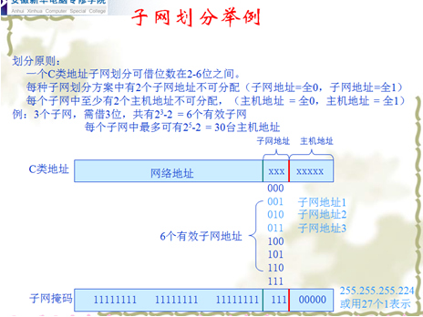

子网划分(subnetting)的优点:
1.减少网络流量
2.提高网络性能
3.简化管理
4.易于扩大地理范围
How to Creat Subnets

IP地址与子网掩码计算表
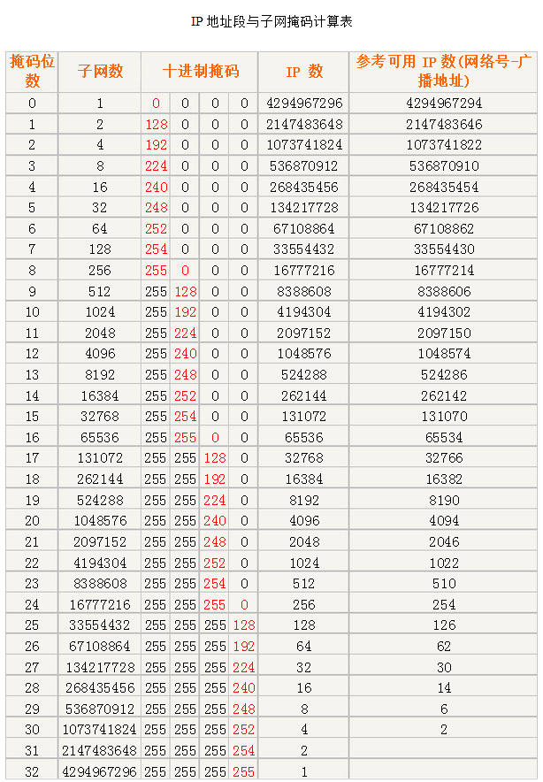

* 同一子网vs 同一网段
不完全一样,同网段也可以是不同的子网,这两个说法都不是非常严格的概念,一般来说子网要比网段要小,但在实践过程中使用这两种表述方式的意思可能是一样的。
举个列子：
子网掩码是255.255.255.192
A. IP地址是：192.168.18.130
B. IP地址是：192.168.18.2
C. IP地址是：192.168.18.3
那么
A网络地址为192.168.18.128
B为192.168.18.0
C为192.168.18.0
所以B与C是同一个子网.
A不是同一子网
同一个网段，比如上面有列子中，如果子网掩码改成255.255.255.0，那么这三个IP均在同一网段。
其实简单地说，同一子网，那表示这一组IP肯定是分过子网的，即掩码不是：
255.0.0.0
255.255.0.0.
255.255.255.0
这三个内。
而同一网段表示没有分子网，即掩码为：
255.0.0.0
255.255.0.0.
255.255.255.0

* 公网IP 与本地IP地址的区别
每一台上互联网的机器都有一个外网的IP，并且是全球唯一的。而你家的房间号是随便你自己编的，除了些特殊保留地址如127.0.0.1（回环），255.255.255.255（广播），你可以随便设置，如你自己的内网可设置10.10.22.33这种不属于中国的IP地址，但这个地址仅限于内网，在外网，你的地址是ISP分给你的中国的IP。
至于为什么每次上网你所分到的IP都不同，那是因为IP数量不够用，目前的32位IP数量有限，而且大部分被美国霸占，所以我们所分到的IP数量少于我们的总计算机数量，那么只有用动态分配来解决。
如果你真是通过路由器或者网关访问外网的话，你的机器上是不需要使用拨号或者虚拟拨号的。此时你的机器上只需要是设置了一个内网IP地址和网关地址(也就是路由器或者网关的IP)。此时，在你的机器上看不到路由器或者网关的外网IP的(利用tracert或者其他方法看到另当别论)。
使用拨号或者虚拟拨号所获取的IP，并不能肯定就是公网的IP，只能肯定它是外网(相当于本地的内网而言)的IP，这个外网可能是某个网络运营商的内网(比如很多城域网就是这样做的)。至于为什么能使用这个外网IP访问公网，那是因为在你拨号获取这个外网IP的同时，你的系统还设置了通过这个外网IP访问公网的路由(网关)，这一点你可以在拨号成功后用IPCONFIG看到。
内网的计算机以NAT（网络地址转换）协议，通过一个公共的网关访问Internet。内网的计算机可向Internet上的其他计算机发送连接请求，但Internet上其他的计算机无法向内网的计算机发送连接请求。
公网接入方式：上网的计算机得到的IP地址是Inetnet上的非保留地址。公网的计算机和Internet上的其他计算机可随意互相访问。
NAT（Network Address Translator）是网络地址转换，它实现内网的IP地址与公网的地址之间的相互转换，将大量的内网IP地址转换为一个或少量的公网IP地址，减少对公网IP地址的占用。NAT的最典型应用是：在一个局域网内，只需要一台计算机连接上Internet，就可以利用NAT共享Internet连接，使局域网内其他计算机也可以上网。使用NAT协议，局域网内的计算机可以访问Internet上的计算机，但Internet上的计算机无法访问局域网内的计算机。
Windows操作系统的Internet连接共享、sygate、winroute、unix/linux的natd等软件，都是使用NAT协议来共享Internet连接。 所有ISP（Internet服务提供商）提供的内网Internet接入方式，几乎都是基于NAT协议的。

IPv4地址不够用解决方案：

解决方案一：CIDR
（无类域间路由，Classless Inter-Domain Routing）是一个在Internet上创建附加地址的方法，这些地址提供给服务提供商（ISP），再由ISP分配给客户。CIDR将路由集中起来，使一个IP地址代表主要骨干提供商服务的几千个IP地址，从而减轻Internet路由器的负.
适当分配多个合适的IP地址，使得这些地址能够进行聚合，减少这些地址在路由表中的表项数。如，给某个网络分配16个C类地址，采用适当的方法分配这些地址，使得16个地址能够聚合成一个地址。
“无分类”指不考虑IP地址所属的类别，路由的策略完全基于整个32bit IP地址的掩码来操作。
CIDR用 13-27位长的前缀取代了原来地址结构对地址网络部分的限制（3类地址的网络部分分别被限制为8位、16位和24位）。在管理员能分配的地址块中，主机数量范围是32-500,000，从而能更好地满足机构对地址的特殊需求。
CIDR 地址中包含标准的32位IP地址和有关网络前缀位数的信息。以CIDR地址222.80.18.18/25为例，其中“/25”表示其前面地址中的前25位代表网络部分，其余位代表主机部分。
CIDR建立于“超级组网”的基础上，“超级组网”是“子网划分”的派生词，可看作子网划分的逆过程。子网划分时，从地址主机部分借位，将其合并进网络部分；而在超级组网中，则是将网络部分的某些位合并进主机部分。这种无类别超级组网技术通过将一组较小的无类别网络汇聚为一个较大的单一路由表项，减少了Internet路由域中路由表条目的数量。
CIDR值：
1.掩码255.0.0.0:/8(A类地址默认掩码）
2.掩码255.128.0.0:/9
3.掩码255.192.0.0:/10
4.掩码255.224.0.0:/11
5.掩码255.240.0.0:/12
6.掩码255.248.0.0:/13
7.掩码255.252.0.0:/14
8.掩码255.254.0.0:/15
9.掩码255.255.0.0:/16(B类地址默认掩码）
10.掩码255.255.128.0:/17
11.掩码255.255.192.0:/18
12.掩码255.255.224.0:/19
13.掩码255.255.240.0:/20
14.掩码255.255.248.0:/21
15.掩码255.255.252.0:/22
16.掩码255.255.254.0:/23
17.掩码255.255.255.0:/24(C类地址默认掩码）
18.掩码255.255.255.128:/25
19.掩码255.255.255.192:/26
20.掩码255.255.255.224:/27
21.掩码255.255.255.240:/28
22.掩码255.255.255.248:/29
23.掩码255.255.255.252:/30
Subnetting Class A,B&C Address

方案二：NAT实现网络内的多台主机共享一个或者少量全局的IP地址
下一代互联网协议IPv6.ppt 20页 （ppt有动画演示）
问题：如果只使用IP地址信息，在只有一个全局IP地址的情况下，对于从Internet到内部网络上的分组，NAT设备无法知道分组所对应的内部主机，或者同一台内部主机上的应用
解决方法：使用TCP或者UDP端口号来区分，也就是说NAT的依据不再仅仅是IP地址，还包括端口号。
网络地址和端口转换NAPT：Network Address and Port Translation
最常用的一种NAT方式
使用IP地址和TCP/UDP端口号
端口号标识了同一台主机上不同的应用
NAT 方案的众多局限性：见ppt 25页
不论是CIDR，还是NAT，都只能延缓IPv4地址空间的耗尽速度，而不能从根本上解决IPv4地址不足的问题
- IPv6的编址报文与单播、组播、任播
IPv6是互联网协议的最新版本，用于数据包交换互联网络的网络层协议，旨在解决IPv4地址枯竭问题。2011年2月，国际互联网机构IANA宣布，全球最后一批IP地址分配完毕，我国拥有的IPv4地址约2.5亿个(总共约40亿，2^32)。IPv6意图取代IPv4，在2014年10月，通过IPv6使用Google服务的用户百分率突破5%。
  - IPv6地址基础
    - IPv6地址表示
IPv6网络由支持IPv6的节点组成。IPv6节点包括：用户侧设备（主机）和网络侧设备（路由器），每个IPv6节点可能有多个接口，每个网络接口可能配置有多个IPv6地址，IPv6 地址数量（43亿）^4 非常巨大，即使为地球上的每一个人分配相当于整个 IPv4地址空间（43亿），2^32，的地址还绰绰有余。
IPv6在二进位制下为128位（16字节，IPv4为4字节）长度，由“网络ID＋接口ID”组成。例如：
2001:0db8:85a3:08d3:1319:8a2e:0370:7344
同时IPv6在某些条件下可以省略，以下是省略规则
- 规则1：前导零（如：“：05ff”中的0）可以删除，但是每段至少要有一个数字，如：
2001:410:0:1:0:0:0:45FF
2001:DB8:0:0:8:800:200C:417A
- 规则2：可以用双冒号"::"表示一组或多组连续的0，但只能出现一次。
例如：
1. 如果四组数字都是零，可以被省略。遵照以上省略规则，下面这两组IPv6都是相等的。
（a）
2001:DB8:2de:0:0:0:0:e13
2001:DB8:2de::e13
（b）
2001:0DB8:0000:0000:0000:0000:1428:57ab
2001:0DB8:0000:0000:0000::1428:57ab
2001:0DB8:0:0:0:0:1428:57ab
2001:0DB8:0::0:1428:57ab
2001:0DB8::1428:57ab
    - IPv6地址前缀
IPv6前缀是指地址中定义子网或者汇聚路由（地址范围）的比特。
IPv6前缀表示方法：
地址/前缀长度
子网前缀：2001:DB8:2A0:2F3B::/64
汇聚路由前缀（地址范围）：2001:DB8:3F::/48
目前所有IPv6子网的前缀长度都是64比特，IPv6地址表示时可以不用指出前缀长度。
    - 内嵌IPv4地址的IPv6地址
一般格式为：x:x:x:x:x:x:d.d.d.d，是在IPv4向IPv6过渡机制中特有的地址表示方法，主要包含有两种。
- IPv4兼容的IPv6地址
用于在IPv4网络上面建立自动隧道，以传输IPv6数据包。该地址高96bits为0，后32bits为IPv4地址。
例如：0:0:0:0:0:0:13.1.68.3 或者 ::13.1.68.3
由于应用IPv4兼容的IPv6地址的自动隧道技术，已经废除，所以该地址已经没有实际应用意义。
- 映射IPv4的IPv6地址
仅用于拥有IPv4和IPv6双栈节点本地范围，仅在节点内部使用，不会出现在节点外部。该地址高80bits为0，接着16bits为1，后32bits为IPv4地址，
例如：0:0:0:0:0:FFFF:129.144.52.38
或者 ::FFFF:129.144.52.38
  - IPV6 地址分类
IPv6地址分类图如下所示：
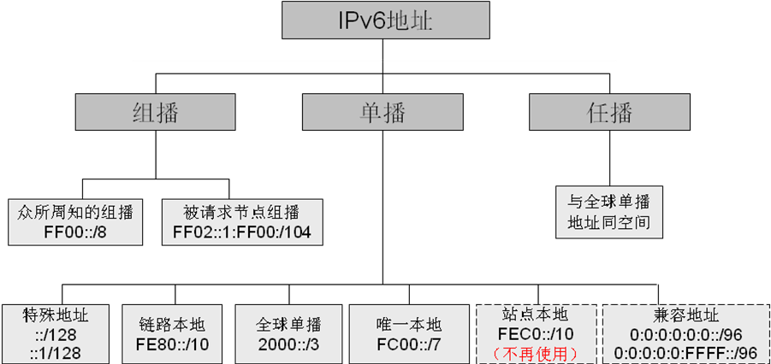
- 单播地址(Unicast)
分配给节点上的某个特定网络接口,目的地为单播地址的分组被转发到该接口上。
- 组播地址(Multicast)
分配给一组网络接口，这些网络接口一般位于不同的节点，目的地为组播地址被转发到这组接口上。
- 任播地址(Anycast)
分配给一组网络接口,这些网络接口一般位于不同的网络节点，目的地为任播地址的分组被转发到该组接口中距离发送主机最近的节点(依据路由协议度量的最近距离) 。Anycast 地址从全球单播地址空间分配，只能被分配给路由器，并且不能用作源地址。
  - 单播（Unicast）
单播地址：只能指定给网络中的一个接口。
由两部分组成：
- subnet prefix：网络前缀（ID），表示接口所属的网络
- Interface ID：接口ID，区分链路上的不同接口
- 根据地址作用范围的不同，可分为以下4种：
可聚合全球唯一单播地址（Aggregatable global unicast address）
链路本地地址（link-local address）
站点本地地址（site-local address）
唯一本地地址（unique local address）
- 其他单播地址
特殊地址、IPv4内嵌地址等。
    - 可聚合全球唯一单播地址（Aggregatable global unicast address）
可聚合全球单播地址相当于IPv4的公网地址，在 IPv6 Internet 上，它们是全局可路由和可达的。可以被路由的，可以正常使用的地址，但网络位最少为48位。基于 IPv6 的 Internet 从其基础开始就设计为支持有效的、分层寻址和路由。可聚合的全局单播地址的作用域是整个 IPv6 Internet，所谓的作用域，是地址为唯一的 IPv6 内部网络区域。
全球单播地址通常由 48 位全球路由前缀和 16 位子网 ID 组成。各组织可以使用 16 位子网字段创建自己的本地编址架构。此字段允许组织使用最多 65,535 个子网。
目前的全球单播地址由 IANA 分配，使用的地址范围是从二进制值 001(2000::/3) 开始，它占全部 IPv6 地址空间的 1/8，是最大的一块分配地址。IANA 将 2001::/16 范围内的 IPv6 地址空间分配给五家 RIR 注册机构（ARIN、RIPE、APNIC、LACNIC 和 AfriNIC）。
- 全球唯一：由IANA统一分配
- 传播范围：整个Internet
- 目前前缀：2000::/3（前3位为001）
- 由三部分组成：一般由路由前缀（n bits）+子网ID（m bits）+接口ID（128-n-m bits），其中前两部分形成了IPv6的前缀。
  - global routing Prefix：网络前缀，Internet统一管理
  - Subnet ID：子网或站点，组织内部管理
  - Interface ID：接口ID，区分链路上的不同接口
IP格式如下：
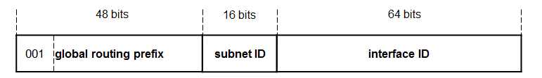
→ 前两部分组成网络ID，有严格的路由聚合策略。
- 接口ID生成方式：
- EUI-64（以太网接口）
- 设备随机生成
- 手工配置
目前已经分配的全球单播地址前缀都是以001开头的，分配范围有以下几个：
- 2001::/16 IPv6 Internet
- 2002::/16 6to4隧道
- 3ffe::/16 6bone
还有2003::/16到3ffd::/16目前没有分配。
6bone 06年已经停止运行
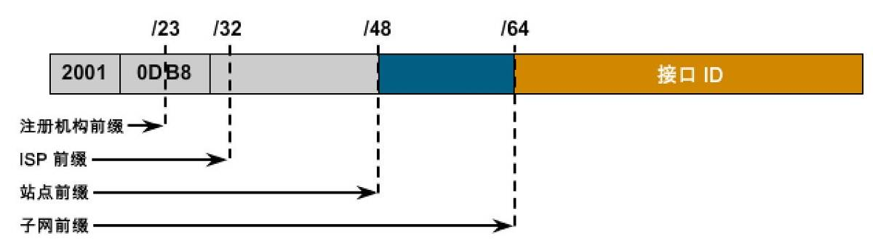
可聚合全球单播地址的范围是：
2000:0000:0000:0000:0000:0000:0000:0000
3FFF:FFFF:FFFF:FFFF:FFFF:FFFF:FFFF:FFFF
由上面可以看出，可聚合全球单播地址也就是2和3打头的地址，由此说明，可聚合全球单播地址占IPv6总地址空间的8分之1，也就是说，所有IPv6地址中，只有8分之1是可以给网络正常使用的。
    - 链路本地地址（Link-Local Address）
在没有路由器的单个链路 IPv6 网络上，链路本地地址用于在该链路上的主机之间进行通讯。链路本地地址等价于“自动专用 IP 寻址 (APIPA)”的 IPv4 地址（使用 169.254.0.0/16 前缀）。链路本地地址的作用域是本地链路。链路本地地址是“邻居探索”过程所需要的。
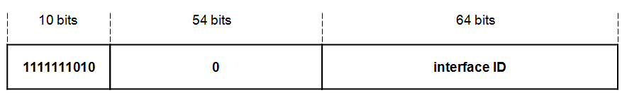
- 传播范围：受限，在接口所连接的链路上
- 使用前缀： FE80::/10（前10位1111111010）
- Interface ID生成：
- 使用EUI-64
- 也可以手工配置
启用IPv6的节点的每个接口会自动配置一个本地链路地址。
IPv6邻居节点之间的通信一般使用本地链路地址，如：
- ND（邻居发现协议）
- 路由协议（建立邻居关系时）等。
只能在连接到同一本地链路的节点之间使用，主要是用于IPv6的一些协议中（比如邻居发现协议：NDP）。 当一个节点启动IPv6协议栈时，节点的每个接口会自动配置一个链路本地地址。这种机制使得两个连接到同一链路的IPv6节点不需要做任何配置就可以通信。缺省网关使用链路本地地址.
即使网络再大，每两点之间，都有链路相连，在一个节点将数据包发给下一个节点时，必须在数据包中封装三层IP地址，再封装下一节点的二层链路地址（如以太网中的MAC地址），才能将数据包发给下一节点，并且只有当封装的二层链路地址确实为下一节点的真实链路地址时，对方才能接收。
而在IPv6网络中，两个IPv6的节点通过链路相连，必须在这条链路之间为各自确立一个Link-Local Address（即链路本地地址），如果不知道，将是不能通信的，所以一条链路中的IPv6节点要通信，必须拥有链路本地地址。
因为在链路上没有链路本地地址的情况下，IPv6是不能通信的，所以每个节点必须拥有一个链路本地地址，当一个节点上正常启动了IPv6之后，链路本地地址是不需要人工干预，会自己生成的，但也可以自己手工配置链路本地地址。
    - * 废旧
- 站点本地地址（site-local address）
- 传播范围：受限，在站点（site，一些链路组成）内，不能传播到Internet，类似于IPv4的私网地址。
- 使用前缀： FEC0::/10（前10位1111111011）
- Subnet ID：用于区分不同的子网或站点
不能自动生成，需要手工指定。该类型已经被废止，不再使用，地址段被IANA收回。
站点本地地址是单播中一种受限制的地址，只在一个站点内使用，不会默认启用，这个地址不能在公网上路由，只能在一个指定的范围内路由，需要手工配置。IPv6中的本地站点地址类似IPv4中私有地址，如:10.0.0.0/8 172.16.0.0/12 192.168.0.0/16。
得不到合法IPv6地址的机构可配置本地站点地址，表示方法为：
FC00::/7 + 41bit子网标识 +16bit链路标识+ EUI-64
- * 唯一本地地址 （unique local address）
由于本地站点地址的废除，引入了新的本地站点范围地址作为替代，只在一个站点内使用，Unique Local Address，简称为Local IPv6 address,唯一本地地址相当于IPv4网络中的私有地址
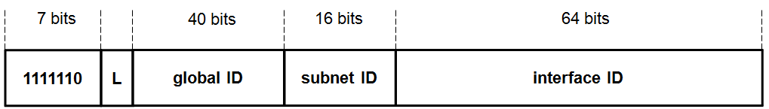
- Prefix：FC00::/7 （前7位为1111110）
- L：1-表示本地范围，0-保留，此时形式为FD00::/8
- Global ID：全球唯一前缀，随机方式生成
- Subnet ID：划分子网时使用
- Interface ID：标识主机上的特定接口
- 具有以下特性：
- 具有全球唯一前缀（随机生成，重复概率很低）
- 可用于构建VPN
- Well-known前缀，容易被边界路由器过滤
- 任何人都可以使用
- 出现路由泄露，不会造成Internet路由冲突
- 应用中，上层将这些看成全球单播地址
  - 组播（Muticast）
组播地址可以被指定给网络中的多个节点。
前缀： FF00::/8 （前8位为11111111）
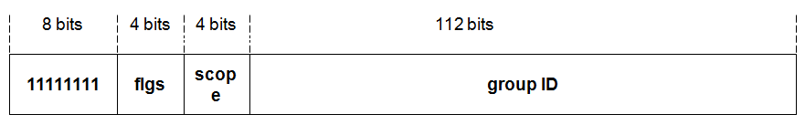
- flgs标志字段含义：
前三位为0，保留
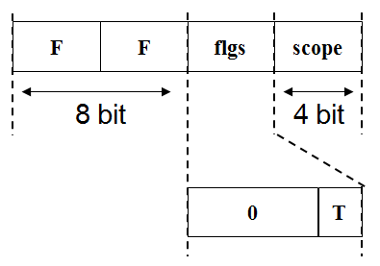
T：1-临时地址 ; 0-永久地址
- scope范围字段含义：
1：节点本地范围
2：链路本地范围
4：管理本地范围
5：站点本地范围
8：组织本地范围
E：全球
和IPv4一样，一些组播地址保留作为协议使用，也称为well-known地址。
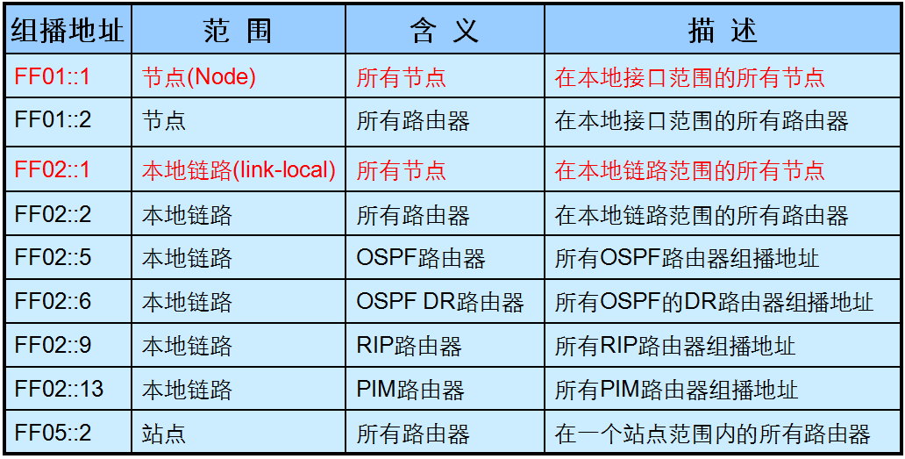
    - 被请求节点组播地址（Solicited-Node Address）
被请求节点组播地址（Solicited-Node Address）通过节点的单播/任播地址生成。当一个节点具有了单播/任播地址，就会对应生成一个被请求节点组播地址，并且加入这个组播组。
该地址用于邻居发现机制。IPv6中没有广播地址，也不使用ARP。
同样需要通过IP解析MAC的功能。在IPv6中，这个功能通过Neighbor Solicitation报文完成。当一个节点需要解析某个IP对应MAC时候，会发送NS报文，该报文的目的IP就是需要解析IP对应的被请求节点组播地址；只有具有该IP的节点会检查处理（该节点已经加入到了该组播组）。同 样 该 地 址 也 用 来 完 成 重 复 地 址 检 测（DAD）。
被请求节点组播地址有两部分组成：
前缀 + 单播/任播的后24位，如：FF02:0:0:0:0:1:FF00::/104
即：被请求节点组播地址 Solicited-Node Address: FF02:0:0:0:0:1:FFXX:XXXX
例如：节点的单播地址：
2001:1111:2222:3333:4444:0:0:5555
对应的被请求节点组播地址是：
FF02::1:FF00:5555
    - 基于单播前缀的组播地址（Unicast-Prefixbased IPv6 Multicast Address）
RFC3306定义了一种动态分配组播地址的方法。基于单播前缀动态分配组播地址，这样可以去掉组播地址分配协议，简化组播地址分配复杂度，使网络节点可以自动分配组播地址，而无需其他协议以及服务器的参与。
一旦一个节点具有IPv6单播地址，节点就可以动态分配到不冲突组播地址，该组播地址的有效期不应该超过单播地址有效期，同时组播的应用范围也不应该超过对应单播前缀的覆盖范围。
例如：
一个网络分配到的单播前缀： 3FFE:FFFF:1::/48
对应的组播地址范围： FF3x:0030:3FFE:FFFF:0001::/96
    - 链路范围组播地址
RFC3306定义了基于单播的组播地址，RFC4489对于链路本地范围内的组播地址作了进一步更具体的定义，因此对于自动组播地址分配，Link-local范围内使用本地链路组播地址，其他的范围使用基于单播的组播地址。本地链路通过使用InterfaceID 来定义自动分配的组播地址。
链路地址的IID的唯一性，因此也保证了本地链路组播地址的唯一性。
例如：
本地链路地址：
FE80::A12:34FF:FE56:7890
对应的本地链路组播地址范围：
FF32:00FF:A12:34FF:FE56:7890::/96
    - 以太网的组播映射关系
组播组ID字段长度为112位，但实际应用的是最低32位：
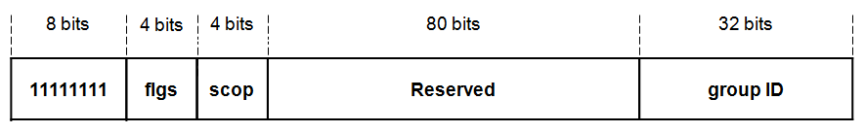
前面说明了各种组播IP地址，这些组播IP地址映射到以太网MAC地址和IPv4不同。
IPv6组播对应MAC地址有两部分组成：固定的组播MAC前缀：33:33 + 组播IP地址后32bits。
以太网组播地址映射关系：
与IPv4不同，固定的前缀 33:33加上组播地址后32位
举例：
FF02::1 33:33:00:00:00:01
FF02::FFAB:CDEF 33:33:FF:AB:CD:EF
  - 任播（Anycast）
任播地址采用可聚合全球单播地址空间，任播的目标地址为任播地址的数据报将发送给最近的一个接口，适合于One-to-One-of-Many(一对一组中的一个)的通信场合。接收方只需要是一组接口中的一个即可，如移动用户上网就需要因地理位置的不同而接入离用户最近的一个接收站，这样才可以使移动用户在地理位置上不受太多的限制。
没有特定的任播地址，它是从单播地址中来的，在配置时申明。ipv6节点的每个接口有一个本地链路地址、一个回环地址，可以有一到多个分配的可聚合全球单播地址和相应的被请求节点多播地址。
任意播地址表示一组接口（多个），当一个发向某个任意播地址的数据包，只被最近的接口收到，这个地址是由路由协议定义的，不能手工配置，但是我们无法看到一个地址就能区别出到底是单播地址还是任意播地址，因为任意播地址的表示格式和单播地址是一样的，也就是说任意播地址就是用普通的单播地址来表示的。任意播地址只能出现在路由器上，并且不能作为数据包的源地址来使用。
- 类似组播地址，用于标识一组网络接口，只能作为目的地址
- 与组播地址的不同：
只有一个节点（路由最近的节点）接收IPv6数据报文，适合于One-to-One-of-Many的通讯场合
- 可以用在DNS、移动IPv6中
- 地址格式：
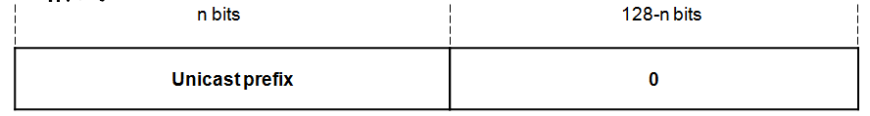
  - 特殊地址与兼容地址
特殊地址主要有两类：
- 未指定地址
全“0”（0:0:0:0:0:0:0:0或::）代表了IPv6的未指定地址。表示某一个地址不可用，在报文中的源地址未指定时使用。
在以下两种情况用作发送分组的网络节点的地址：
- 网络节点还没有配置地址
- 网络接口配置的地址在本地链路上还不能确定是唯一的
- 环回地址
::1代表了环回地址，只在节点内部有效。
- 兼容地址用于IPv4向IPv6的迁移过渡期
- IPv4兼容地址
- IPv4映射地址
- 6to4地址
- 6over4地址
- ISATAP地址
  - EUI-64地址
只有以太网链路才会有MAC地址，而串行链路是没有MAC地址的，当一个接口启用IPv6之后，此接口会自动产生一个链路本地地址，而链路本地地址需要借用接口上的MAC地址才能产生，这在有MAC地址的以太网接口上可以轻松实现。
EUI-64不仅在产生链路本地地址时可以使用，在正常配置IPv6地址时，同样可以使用EUI-64来填充后64位。
它是扩展惟一标识符，64比特，在以太网接口上，由48位以太网链路层地址转换而来。
生成过程如下图所示，分为两步，先插入FFFE，后将第七位取反（即十六机制的00变为02）
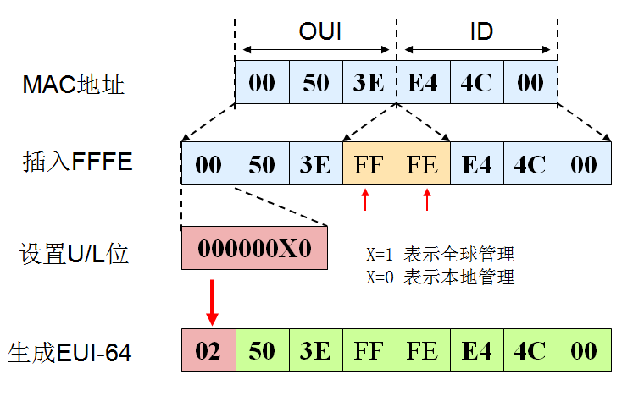
随机接口标识：基于随机接口标识生成的IPv6地址成为临时地址，从安全角度考虑，提供一定程度的匿名性。
- 不包括网络接口信息(MAC地址)
- 随时间变化
- 若不能存储历史信息
则每次IPv6协议初始化时都生成新的随机接口标识
- 若能存储历史信息
- 获取历史值，并且将其附到基于EUI-64地址的接口标识上
- 对于1中生成的值计算一个128比特的MD5摘要
- 取2中最左边的64比特并且将第7比特（对应着U/L比特）（最左边的比特号为1）设置为0，生成一个全局的随机接口标识
- 取2中最右边的64比特并且将其保存，作为下一次计算的历史值
  - 节点必有的IPv6地址
IPv6节点和路由器同时具有多个IPv6地址
- 节点（如：主机）所具有的IPv6地址：
必须的地址 | IPv6标识
每个网络接口的本地链路地址 | FE80::/10
环回地址 | ::1/128
所有节点组播地址 | FF01::1，FF02::1
分配的可聚合全球单播地址 | 2000::/3
每个单播/任播地址对应的被请求节点组播地址 | FF02::1:FF00:/104
主机所属的所有组的组播地址 | FF00::/8
- 路由器所具有的IPv6地址：
必须的地址 | IPv6标识
一个节点的所有必须的IPv6地址 | FE80::/10，::1，FF01::1，FF02::1，2000::/3  FF02::1:FF00:/104，FF00::/8
所有路由器组播地址 | FF01::2，FF02::2，FF05::2
子网-路由器任播地址 | UNICAST_PREFIX : 0:0:0:0
其他任播配置地址 | 2000::/3
  - IPv6报文

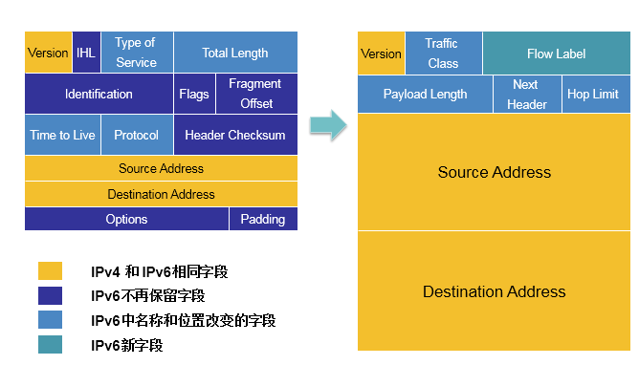

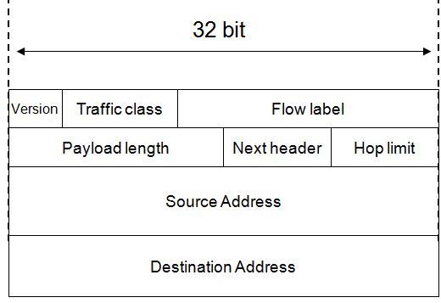
报文结构
报头长度固定，为40字节。
Version：长度4位，值为6（0110）。
Traffic Class：流分类。用于区分不同级别的报文，相当于IPv4的TOS字段。业务流类别又称通信流类别，长度为8位，指明为该包提供了某种“区分服务”。RFC 1883中最初定义该字段只有4位，并命名为“优先级字段”，后来该字段的名字改为“类别”，在最新的IPv6 Internet草案中，称之为“业务流类别”。该字段的默认值是全0。
Flow Label：流标记。新增字段，20位，标识一系列属于同一流的信息报文。个节点可以同时作为多个业务流的发送源。流标签和源节点地址唯一标识了一个业务流。
Payload Length：净载荷长度。指除去报头之后的数据字段的长度，但是包含了IPv6扩展头的长度，以字节为单位，最大净载荷长度为65535字节。
Next Header：下一个报头。8位，标示IPv6报头之后的报头类型，相当于IPv4的协议号。这个字段指出了IPv6基本报头之后所跟的下一个扩展报头字段中的协议类型。与IPv6协议字段类似，下一个头字段可以用来指出高层是TCP还是UDP，但它也可以用来指明IPv6扩展头的存在与否。
Hop Limit：跳数限制。报文经过一个转发节点该字段减1，当跳数限制减至0，则丢弃该信息包，相当于IPv4的TTL。
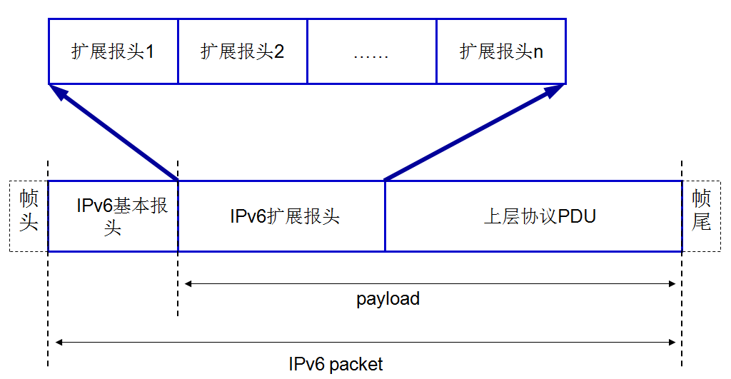
报文封装层次
IPv6扩展报头的类型：
- 逐跳选项报头。此扩展头必须紧随在IPv6头之后。它包含包所经路径上的每个节点都必须检查的选项数据。
- 目的地选项报头。此扩展头代替了IPv4选项字段。目前，唯一定义的目的地选项是在需要时把选项填充为6 4位的整数倍。此扩展头可以用来携带由目的地节点检查的信息。
- 路由报头。选路报头又称选路报头，此扩展头指明包在到达目的地途中将经过哪些节点。它包含包沿途经过的各节点的地址列表。IPv6头的最初目的地址是路由头的一系列地址中的第一个地址，而不是包的最终目的地址。此地址对应的节点接收到该包之后，对IPv6头和选路头进行处理，并把包发送到选路头列表中的第二个地址。如此类推，直到包到达其最终目的地。
- 分段报头。此扩展头包含一个分段偏移值、一个“更多段”标志和一个标识符字段。用于源节点对长度超出源端和目的端路径MTU的包进行分段。
- 认证报头(AH)。此扩展头提供了一种机制，对IPv6头、扩展头和净荷的某些部分进行加密的校验和的计算。
- 封装安全性净荷(ESP)报头。这是最后一个扩展头，不进行加密。它指明剩余的净荷已经加密，并为已获得授权的目的节点提供足够的解密信息。
- 目标选项报头（用于最终目标）

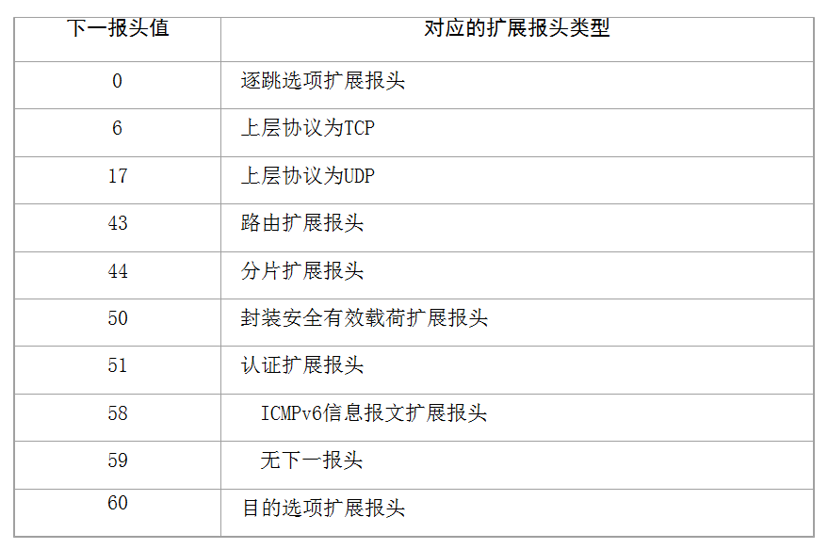
扩展报头类型值
- 邻居发现(Neighbor Discovery ：ND)
  - ICMPv6简介
IPv6 对 IPv4 的取代不能缺少 ICMP 的支持，针对 IPv6 的特点，IEFT 提出了 ICMPv6 的协议草案。ICMPv6 既是 ICMPv4、IGMP、ARP、RARP 的超集，同时也针对 IPv6 的具体特点，对上述的协议作了必要的优化和简化。
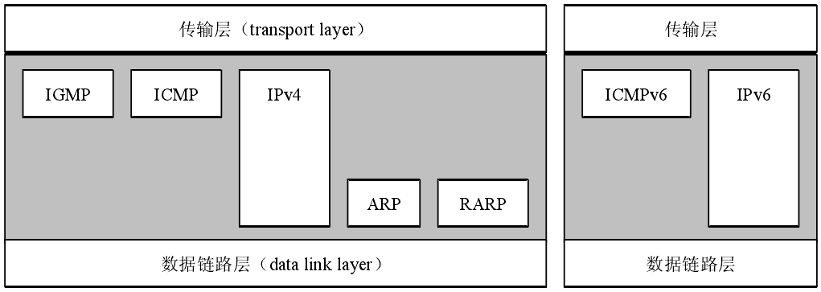
IPv4与IPv6网络层对比
ICMPv6除具备IPMPv4的基本功能外，还为下列情况提供了数据包结构框架：
- 邻居发现(ND)
邻节点发现是一个系列的5种ICMPv6报文，用于管理链路上节点到节点的通信。它取代了ARP、 ICMPv4路由器发现以及ICMPv4的重定向报文。
- 多播侦听发现（MLD）
多播侦听发现是一个系列的3种ICMPv6报文，对应于ICMPv4中管理子网多播组成员的IGMP。
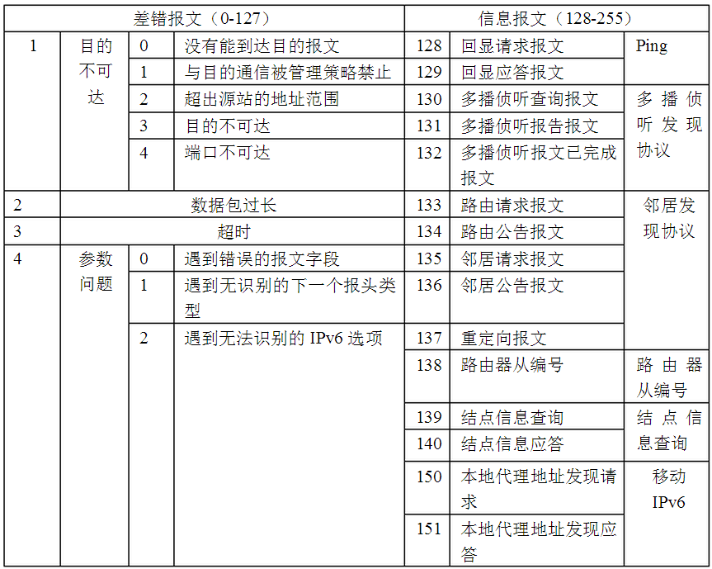
ICMPv6消息类型
  - 邻居发现简介
邻居发现协议（Neighbor Discovery Protocol 简称: ND）是TCP/IP协议栈的一部分，负责在链路上发现其他节点和相应的地址，并确定可用路由和维护关于可用路径和其他活动节点的信息可达性。
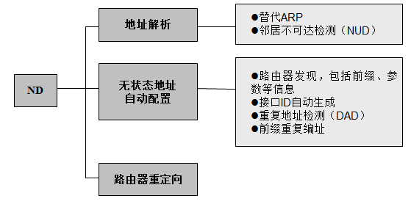
邻居发现
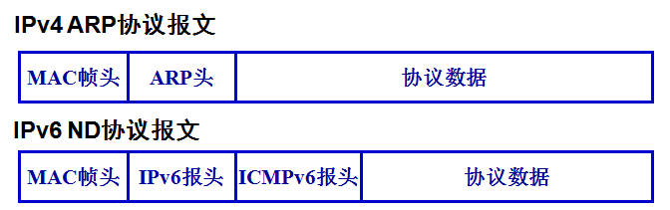
ND在第三层协议的实现
ND定义了五种报文：
- 邻居请求 NS（Neighbor Solicitation）
用于获取目标节点的链路层地址，并捎带提供自己的链路层地址。
- 邻居公告NA（Neighbor Advertisement）
- 路由器请求RS（Router Solicitation）
- 路由器公告RA（Router Advertisement）
- 重定向（Redirect）
这五种报文格式各不相同，依靠ICMP类型和代码来区分。
ICMPv6类型 | 消息名称
Type ＝ 133 | RS －（Router Solicitation，路由器请求）
Type ＝ 134 | RA －（Router Advertisement，路由器公告）
Type ＝ 135 | NS －（ Neighbor Solicitation，邻居请求）
Type ＝ 136 | NA －（ Neighbor Advertisement，邻居公告）
Type ＝ 137 | Redirect －（重定向消息）
ND报文类型值
在此，引入一些重要概念：
- On-link：这个IPv6地址存在于指定链路的某个接口上。
- Off-link：相对于on-link，即这个地址不存在于指定链路的某个接口上。
- 可达性：表明邻居节点的IP层是否可达
- 目标（target）：在地址解析中，表示哪个地址寻求解析信息；在重定向中，表示报文被重定向到新的第一跳地址。
    - 邻居请求（NS）
当解析对端地址时为多播发送
NS源IP地址：为一个被指定的接口地址，或者未指定地址。
NS目的IP：目标的IP地址或者响应的被请求节点多播地址。
跳数限制必为255、认证头可选、校验和为ICMP校验和，并且保留字段填充为0，所有的ND报文都遵循这几点，以后不再赘述。
ICMP部分：类型为135，代码为0。目标地址为请求目标的IP地址，一定不能为多播地址。也就是说，对于一个用于地址解析目的的NS，
其IP部分的目的IP为被请求节点多播地址，
其ICMP部分的目标地址字段为被请求节点的单播地址，
该字段使用单播地址保证了最终发送者最多只会收到一个期望的应答。
可能的选项为源链路层地址，表示发送者的链路层地址，源IP为未指定地址时不应使用。
    - 邻居公告（NA）
用于回应邻居请求，或者在未被请求时主动发送以传播新的信息。这个报文相当于ARP应答报文。
源IP地址：为发送通告的接口的一个地址。
目的IP地址：
- 如果邻居通告是作为一个邻居请求的应答，则为调用邻居请求的源地址；
- 但如果邻居请求的源地址为未指定地址，则公告的目的地址为所有节点多播地址；
- 如果邻居公告不是被请求的，则同样使用所有节点多播地址作为目的地址。
ICMP部分：类型136，代码0。R标志置一表示发送者是一个路由器，通常用于邻居不可达检测机制，检测路由器是否换成主机。S标志标志公告是否是对本报
文目的地址所发送的请求报文的响应，S标志用于邻居不可达检测的可达性确认，当多播发送时或者非被请求的公告中不能置位。O标志置位标识邻居公告不考虑已有表项，并且覆盖已有的链路层地址。
虽然公告会更新没有链路层地址的表项，但是如果O比特没有置位的话，公告仍然不会更新表项。在被请求的公告中，如果对应的请求目的为任播地址，则不应该置位，被请求的代理公告也不应置位。其他情形应该置位。目标地址，对于未被请求的公告，就是改变链路层地址的那个IP地址。对于被请求的公告，同对应的请求中的目标地址字段相同。这个目标地址填充的是发送者的地址。此字段一定不能为多播。
可能使用的选项：目标链路层地址。就是公告发送者的链路层地址。
响应多播请求必须使用，
响应单播请求时，可以被忽略，因为请求的发送者应该已经知道正确的链路层地址，否则不可能正确发送单播请求。

IPv6链路层地址解析
当I P v 6 出现之后，A R P在I P v 6 的体系中消失了，原来需要ARP来实现的功能现在由ND来实现，但是ND出现的目的并不是简单的取代ARP，而是将地址解析作为其主要功能之一。
ARP直接封装在以太网报文中，以太网协议类型为0x0806，表示ARP报文，比较流行的看法是ARP定位为第2.5层的协议。ND本身基于ICMPv6实现，所以以太网协议类型应该为0x86DD，即IPv6报文，IPv6下一个报头协议类型为十进制数值58，表示ICMPv6报文，由于其使用的所有报文均封装在ICMPv6报文中，一般来说，ND被看作第3层的协议。
每个节点都维护一个被称为邻居缓存的结构，其中包含了邻居节点的IPv6地址和MAC地址对应关系，请求解析的IPv6地址被称为目标IPv6地址。
解析的具体过程：
- 发送节点首先查看在邻居缓存中是否有目标IPv6地址所对应的表项，如果没有，开始地址解析过程。
- 发送节点以组播的方式发送NS，NS的目的地址为目标IPv6地址所对应的被请求节点组播地址，并且包含发送主机的MAC地址。
- 当目标节点接收到NS：
首先，根据其中包含的MAC地址更新关于发送节点的邻居缓存表项；
然后，以单播的方式发送NA给发送节点，NA中包含了目标主机的MAC地址。
- 收到NA后，发送节点根据其中的MAC地址信息更新关于目标节点的邻居缓存表项。
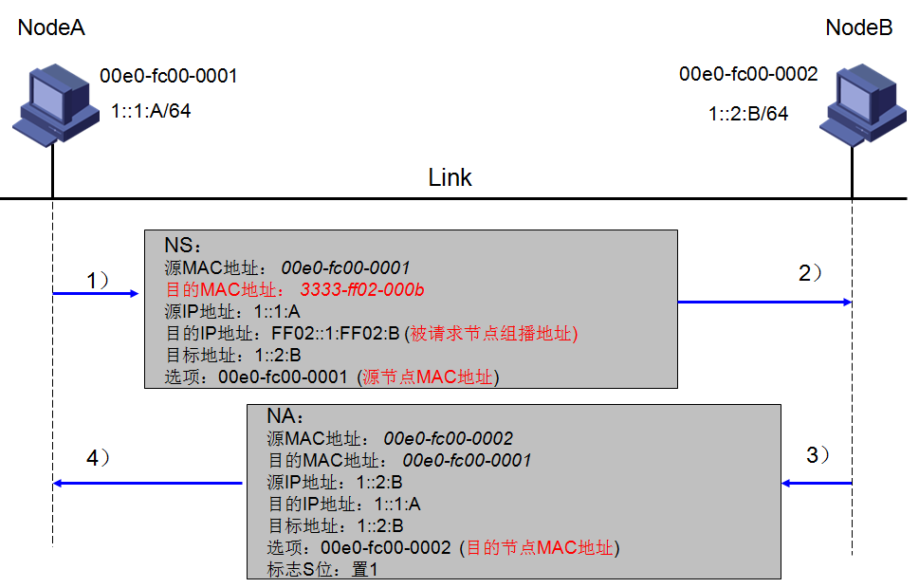
链路地址解析过程

Neighbor状态机
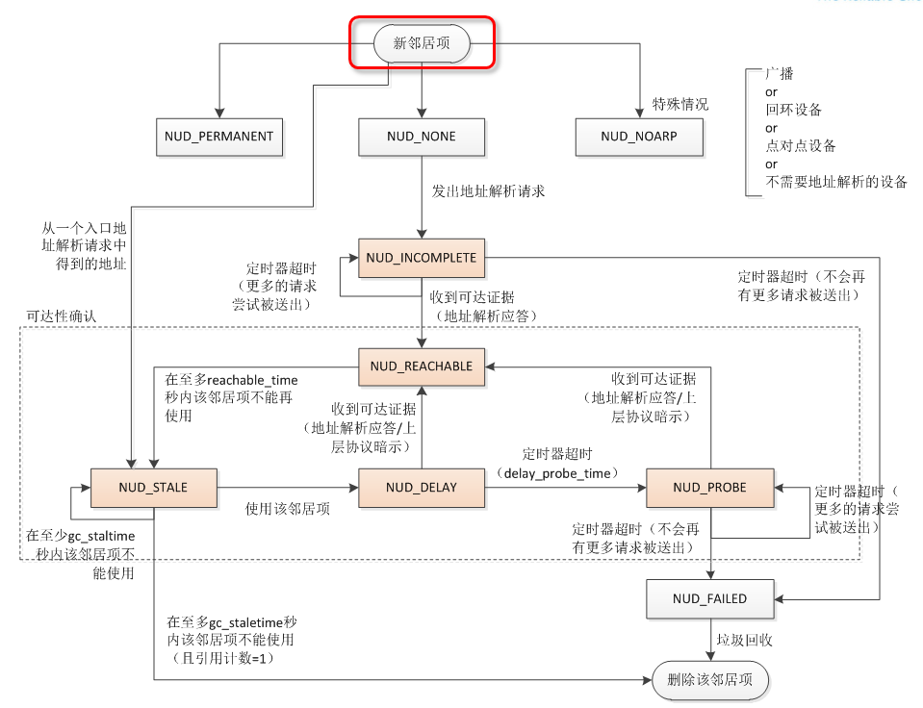
struct neigh_parms {
struct net_device *dev;
struct neigh_parms *next;
int base_reachable_time; //基本有效时间
int retrans_time; //solicit请求报文重发间隔时间
int gc_staletime; //闲置时间
int reachable_time; //确认有效时间超时长度，这个值每隔N秒会 更新一次
int delay_probe_time; //在nud_delay时，为delay的超时时间；在 nud_reach 状时
int queue_len_bytes; //缓存数据包的队列长度
int ucast_probes; //发送单播solicit请求的最大次数
int app_probes;//
int mcast_probes; //发送广播solicit请求的最大次数
int anycast_delay;
int proxy_delay;
int proxy_qlen;
int locktime;
};

  - 邻居不可达检测（NUD ：Neighbor Unreachability Detection）
    - NUD
通往或者经过邻居的通信在任何时候都有可能失败，硬件故障、接口的热插拔更换等。当通向邻居的路径失效的时候，如果邻居是最终目的，ND将再次执行地址解析，如果邻居是路由器，则尝试切换到另一个适当的路由器。
ND定义了两种可达性的确认方式：
一是上层协议对于连接正处于转发过程的暗示；
二是收到作为对于邻居请求的响应（也就是Solicited位置1）的NA报文。
比如在TCP中，收到一个新的确认表明之前发送的所有报文到达了对端，同样的，收到新的数据表明早先的一些确认信息已经交付给远端。如果报文发送向远端，那么也将经过当前发送者的下一跳邻居，所以这种信息确认了远端可达的同时也确定了下一跳邻居可达。这就是第一种可达性确认（暗示）
当通信双方使用的规程没有包含确认信息的定义，主机或者设备只能主动的使用单播邻居请求探测邻居（NUD）以确定转发路径的可用性。被请求主机发送回来一个Solicited位置1的NA后可以重新将表项置为REACHABLE状态。
这个确认过程同地址解析过程大致相似，只不过NS和NA均以单播形式发送，原因很简单，相互间的确认不应影响到其他主机。顺便说一下，除了Solicited位置1的NA，主机收到任何其他ND报文，最多只能创建一个STALE状态的ND表项。
    - Linux系统下邻居状态机的定义
邻居项的状态机机制是通用邻居层最重要的内容，主要是处理邻居项中状态的改变，其中包括几个邻居状态的定时器机制，以及邻居项的更新，solicit请求的发送等对于通用邻居项的状态机，Linux系统下，邻居状态定义如下：
/*
* Neighbor Cache Entry States.
*/
#define NUD_INCOMPLETE 0x01
#define NUD_REACHABLE 0x02
#define NUD_STALE 0x04
#define NUD_DELAY 0x08
#define NUD_PROBE 0x10
#define NUD_FAILED 0x20
    - NUD状态变迁简述
网络中的设备在通信最初只知道对方三层的地址，而在邻居缓存表中找不到相应的二层地址时，这时关于主机的邻居缓存条目状态为“ (Imcomplete) 未完成”，
经过地址解析获得二层地址，从而进入“（Reachable）可达”状态进行通信，这时主机“可到达时间”定时器开始计时。
定时器超时后，表项就进入“（Stale）失效”状态。
有报文发往邻居时，这个报文会利用缓存的二层地址进行封装，并进入“Delay延迟”状态，期待上层协议给出一个关于邻居的“可达到性”信息。在Delay_first_probe_time时间之内还未能收到关于该邻居的任何“可达到性”信息，向该邻居发送邻居请求报文，并且该表项进入“probe探测”状态。
Probe状态：节点会持续向probe状态的邻居发送请求报文，直到收到“可达到性”信息，两个请求间隔为retrans timer，最多尝试Max_unicase_solicit次。
邻居不可达检测是节点确定邻居可达性的过程。邻居可达性状态机用来描述邻居的可达性，共有五种状态，可互相迁移：INCOMPLETE（未完成）、REACHABLE（可达）、STALE（失效）、DEALY（延时）、PROBE（探测）。
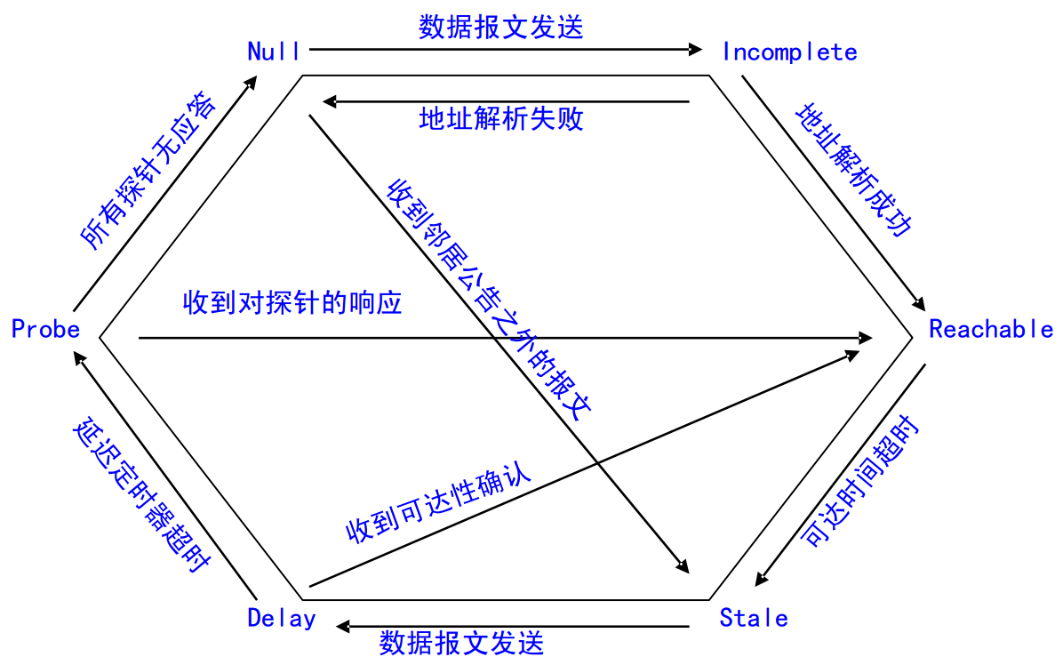
邻居状态迁移图
相关说明：
- Empty，(空)，尚未触发对IPv6地址的解析，表中没有该表项；
- Incomplet，（未完成），表明正在进行解析，解析尚未完成，如果解析失败返回空状态，否则进入Reachable；
- Reachabel，（可达），表明解析完成且处于有效期内，有效期内不需要进行地址解析操作；
- Stale，（无效），当可达状态有效期内没有接收到任何该IPv6地址的信息，或接收到非本机请求的RA（如A没有发送NS给B，A却收到B发送的NA），IPv6地址与链路地址映射处于该状态时，可以不进行地址解析，可以进行通信尝试，此时进入Delay状态；
- Delay，（延时），此时通信已经开始，但是不能判断是否成功，如果应用层返回信息表示通信成功，则直接从延时状态转到可达状态，否则进入Probe状态；
- Probe，（探测），如果Delay计时器结束仍然没有收到应用层的反馈信息，则需要进行新一轮的地址解析过程，即探测状态，如果探测状态期间解析失败，则删除该映射关系，进入空状态，否则转到可达状态。
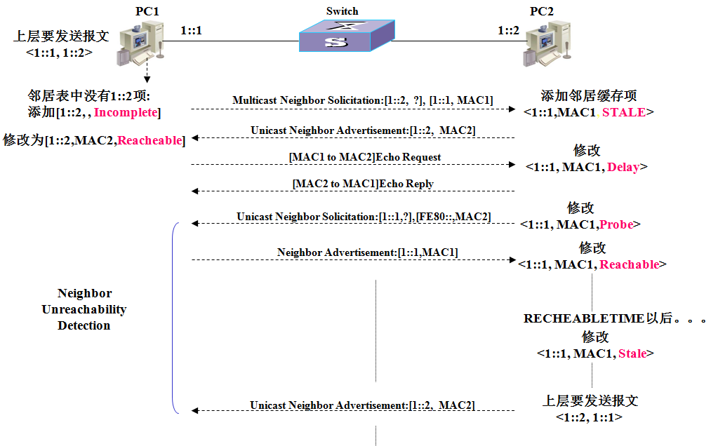
邻居状态迁移举例
  - 邻居系统数据结构
在Linux 3.6.5内核中，下面介绍neigh_parms、neighbour、neigh_ops、neigh_table等数据结构，以及彼此之间的关系。
//邻居参数
struct neigh_parms {
#ifdef CONFIG_NET_NS
struct net *net;
#endif
struct net_device *dev;
struct neigh_parms *next;
int (*neigh_setup)(struct neighbour *);
void (*neigh_cleanup)(struct neighbour *);
struct neigh_table *tbl;
void *sysctl_table;
int dead;
atomic_t refcnt;
struct rcu_head rcu_head;
int base_reachable_time; //基本有效时间
int retrans_time; //solicit请求报文重发间隔时间
int gc_staletime; //闲置时间
int reachable_time; //确认有效时间超时长度，这个值每隔N秒会 更新一次
int delay_probe_time; //在nud_delay时，为delay的超时时间；在 nud_reach状态时，用于判断是否需要进入delay状态的一个时间判断点
int queue_len_bytes; //缓存数据包的队列长度
int ucast_probes; //发送单播solicit请求的最大次数
int app_probes;//
int mcast_probes; //发送广播solicit请求的最大次数
int anycast_delay;
int proxy_delay;
int proxy_qlen;
int locktime;
};
Neighbour 的 parms 指向 neigh_parms 结构，此结构用于 neighbour 的维护，例如重传次数，状态转换时间，垃圾收集时间等。
//网络邻居结构
struct neighbour {
struct neighbour __rcu *next;
struct neigh_table *tbl; //指向该邻居项所属的邻居表
struct neigh_parms *parms;
struct net_device *dev;
unsigned long used; //邻居项使用时间
unsigned long confirmed; //connected状态确认时间
unsigned long updated; //邻居项更新时间
__u8 flags;
__u8 nud_state; //邻居项状态值
__u8 type; //邻居项地址的类型
__u8 dead;
atomic_t probes; //记录邻居项发送的solicit请求的次数
rwlock_t lock;
unsigned char ha[ALIGN(MAX_ADDR_LEN,sizeof(unsigned long))];
struct hh_cache hh; //二层缓存头部指针，指向一个二层缓存头部
atomic_t refcnt;
int (*output)(struct sk_buff *skb);
struct sk_buff_head arp_queue;//数据包缓存队列，当有数据包要发送，但又没有目的ip地 址对应的目的mac时，则会将数据包缓存在该队列中
struct timer_list timer;
const struct neigh_ops *ops; //neighbour项的函数指针表，包含发送solicit请求函数，以 及不同状态下对应的输出函数
u8 primary_key[0];
};
struct neighbour存储邻居的有关信息，例如：L2和L3地址，NUD状态，访问该邻居经过的设备等。注意，一个neighbour项不是与一台主机有关，而是与一个L3地址相关。因为一台主机可以有多个L3地址。邻居基础结构将neighbour结构放在缓存中，其结构是典型的hash表结构。在发送一个IP数据报时，当在确定数据报的输出路由时，需要为本次通讯绑定一个邻居，TCP/IP协议栈用结构体struct neighbour表示一个邻居。
struct neigh_ops {
int family; //所属的地址簇，对于arp，则为AF_INET
void (*solicit)(struct neighbour *,struct sk_buff*); //发送邻居请求的函数指针
void (*error_report)(struct neighbour*, struct sk_buff*); //当有数据要传送，且邻居项 不可达时，则调用该函数向三层发送错误信息
int (*output)(struct sk_buff*); //通用输出函数
int (*connected_output)(structsk_buff*); //当邻居项可达时，使用该函数发送数据包
int (*hh_output)(structsk_buff*); //在缓存了二层头部时，调用该函数发送数据包
int (*queue_xmit)(structsk_buff*); //真正的数据传输函数，
}；
struct neigh_ops用于映射到 L2 的输出函数。一组函数，用来表示L3协议和dev_queue_xmit之间的接口。这些虚拟函数可以根据上下文环境来改变。当所有的信息都准备好了之后，例如，出口设备，下一跳的地址，以及链路层地址。就会调用dev.c文件中的dev_queue_xmin函数，该函数是设备驱动程序执行传输的接口。也就是所有的数据包在填充完成后，最终发送数据时，都会调用该函数。
dev_queue_xmit函数只接收一个skb_buff结构作为输入的值。此数据结构包含了此函数所需要的一切信息。Skb->dev是出口设备，skb->data为有效的载荷的开头，其长度为skb->len。
//网络邻居表
struct neigh_table {
struct neigh_table *next; //指向下一个邻居协议对应的邻居表
int family; //该邻居协议对应的地址簇
int entry_size; //该邻接表所能包含的邻居项的最大值
int key_len; //关键字的大小，对于arp协议，是4个字节大小
__u32 (*hash)(const void *pkey,const struct net_device *);//hash函数
int (*const ructor)(struct neighbour*);//该邻居协议所对应的邻居项的邻居初始化 函数， 初始化与该邻居协议相关的成员值
int (*pconstructor)(struct pneigh_entry *);
void (*pdestructor)(struct pneigh_entry *);
void (*proxy_redo)(struct sk_buff *skb);
char *id;
struct neigh_parms parms;
/*HACK. gc_* shoul follow parms without a gap! */
int gc_interval; //垃圾回收处理邻居项的时间间隔
int gc_thresh1; //当邻居项的数量少于该值时，不会进行垃圾回收
int gc_thresh2; //如果邻居项的数目超过这个值，则在新建邻居项时，若超过 N秒未进行刷新，则刷新并强制垃圾回收
int gc_thresh3; //当超过这个值时，则在创建新邻居项时，强制进行垃圾回收
unsigned long last_flush; //记录最新一次刷新邻居表项的时间
struct delayed_work gc_work;
struct timer_list proxy_timer;
struct sk_buff_head proxy_queue;
atomic_t entries; //已创建邻居表项的数据
rwlock_t lock;
unsigned long last_rand; //记录neigh_parms中reach_time成员的最近更新时 间
struct kmem_cache *kmem_cachep; //用来分配邻居项的slab缓存
struct neigh_statistics __percpu *stats;
struct neighbour **hash_buckets; //存储邻居项的hash bucket
unsigned int hash_mask;
__u32 hash_rnd; //hash 散列表扩容时的关键字
struct pneigh_entry **phash_buckets;
};
struct neigh_table描述一种邻居协议的参数和所用函数。每个邻居协议都有该结构的一个实例。所有实例都插入到一个由静态变量neigh_tables指向的一个全局表中。
  - 路由器发现
路由器发现是主机怎样定位本地链路上的路由器和确定其配置信息的过程。
包括三个内容：
- 路由器发现：主机发现邻居路由器以及选择哪一个路由器作为默认网关的过程
- 前缀发现：主机发现本地链路上的一组IPv6前缀，生成前缀列表。
- 参数发现 ：主机发现相关操作参数的过程，如MTU、Hop Limit、地址配置方式等。
路由器发现由ND协议通过RS和RA报文交互来完成。
包括：
- 主机请求触发路由器通告
- 路由器周期性发送路由器通告
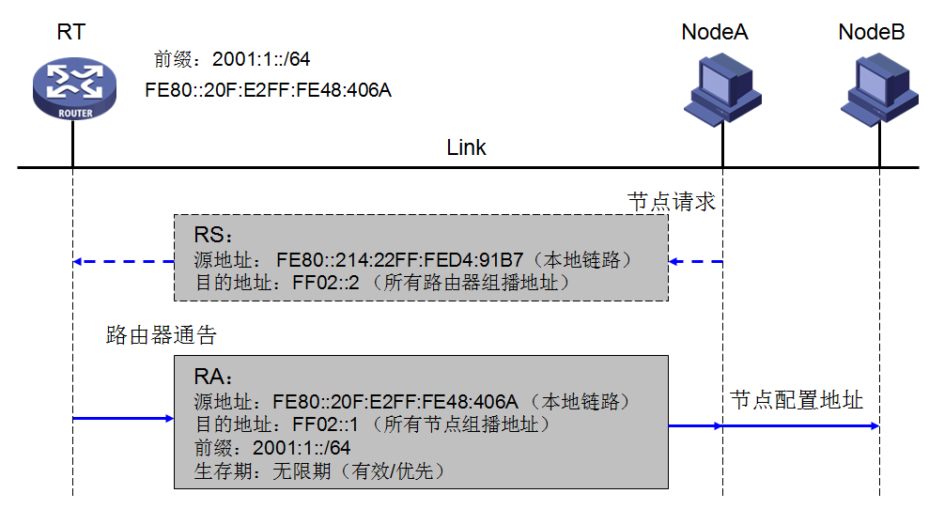
主机请求触发路由器通告过程
具体过程：
- IPv6路由器在本地链路上周期性发送路由器公告(RA: Router Advertisement)消息，它们同时提供参数配置例如缺省Hop Limit，MTU和路由。
- 本地链路上IPv6主机接收RA消息，并且使用其内容来维护缺省路由器和前缀列表、自动配置地址、增加路由和配置其它参数。
- 主机也可以主动发送路由器请求（RS：Router Solicitation）消息到链路范围内全路由器组播地址(FF02::2)。
收到RS后，在本地链路上的所有路由器都发送一个RA，RA以单播或者组播的方式来发送。
  - 路由器重定向
重定向消息由路由器发布，其目的是将一个向特定主机的通信重定向到一个更好的第一跳路由器，或者通告通信源，通信的目的地一个邻居。路由器重定向的目的是通知链路上的节点，在同一链路上存在一个更优的转发数据报文的路由器。
（1）NodeA首先传送第一个数据报文到它的默认路由器RTA，当该报文经过RTB到达NodeB后，RTA注意到起始主机的地址是一个邻节点。另外，它也注意到起始主机的地址和下一跳地址都在同一链路上。
（2）RTA向始发报文的NodeA发送一个ICMPv6重定向报文，目标地址中含有RTB的IPv6地址，报文选项字段的目标链路层地址中含有RTB的链路层地址（或者是下一跳地址的节点（主机）的地址，起始主机应该把后续的发往目标的数据包首先发给该节点）。
（3）路由器将数据包转发到适当的下一跳地址，如果需要获得下一跳的链路层地址，则路由器会使用地址解析。
（4）NodeA获悉RTB是到NodeB的更好路径后，修改自己的目的缓存表，当再发送到NodeB的报文时优先发送到RTB，重定向完成。如果重定向报文中包含目标链路层地址选项，则起始主机也会用它的内容来创建或更新相应的邻节点缓存表。
注意：重定向报文仅由起始主机和目标节点间的路径上的第一个路由器来发送。主机从不发送重定向报文，路由器也决不会根据收到的重定向报文来更新路由表。
重定向数据包目标字段：
- 对于重定向到路由器的数据包，目标字段的会值为这个路由器的链路本地地址。
- 对于重定向到主机的数据包，目标字段值为最初发送的数据包的目的地址。
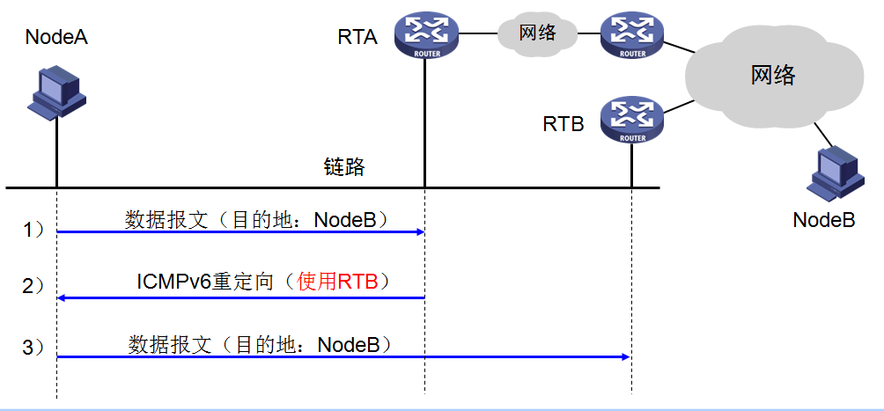
路由器重定向过程
  - 主机维护的四种表项
主机和某些路由器在与邻居节点发生联系的时候，需要维护一些数据结构，以下对这些数据结构作宏观的描述。当然在具体的实现中不一定和以下的描述雷同，但是应该有这些功能。
主机一般来说需要维护以下的数据结构：邻居缓存表（Neighbor Cache）、目的缓存表（Destination Cache）、前缀表（Prefix List）、缺省路由器表（Default Router List）。
- 邻居缓存表（Neighbor Cache）
邻居缓存表（Neighbor Cache）——由近期发送过数据流的邻居信息组成的表项。邻居缓存表内记录了每个邻居的IP地址、相应的链路层地址、可达性状态等信息。类似于IPv4中的ARP表项。
一个关于每个可达邻居的表。这个表的关键字是这些邻居的链内单播地址（on-link unicast IP address）。还有其他诸如链路层地址、路由器标志、等待解析地址的报文的队列指针、邻居的可达状态、下一次发起邻居不可达检测的时间等等。其中邻居的可达状态是由邻居不可达检测算法所维护的，有五个状态：未完成、可达、陈旧、延迟和试探。
- 目的缓存表（Destination Cache）
目的缓存表（Destination Cache）——由发送过的报文的目的地址所组成的表项，是主机发送报文时查找的第一张表 。
一个关于已经成功通信目的节点的表。目的缓存表包含链内与链外的目的，并且提供一级到邻居缓存表的中间连接。目的缓存将每个目的的 IP 地址映射到一个“下一跳”邻居的 IP 地址，重定向消息可能导致这个表项的更新。在某些实现中，可能把一些与邻居发现没有直接关系的信息也保存在这个表中，比如 MTU(或者路径MTU)以及传输层协议维护的往返时间。
- 前缀表（Prefix List）
前缀表（Prefix List）——前缀列表是主机根据接收到的RA报文中的前缀信息建立的表项，记录了与前缀相关的参数信息，如前缀地址、前缀长度、有效时间、优先时间等。
链内地址的前缀表，它根据路由器通告来产生。任何一个表项都有一个相关的失效时间值，无穷大一般表示永远有效，除非有新的路由器通告改变这个时限。但是有一个例外，本地链路前缀（FE80::/64）是永远有效的，它不受路由器通告的影响。
- 缺省路由器表（Default Router List）
缺省路由器表（Default Router List）——缺省路由器表包含了本地链路上缺省路由器的信息。表项的内容可从RA报文中提取，或者通过手工配置。
一个指定报文发送给哪一个路由器的表。这个表的表项又指向邻居缓存表的某个表项。与一个可达性不确定的路由器相比，缺省路由器选举算法更倾向于选择一个可达的路由器。这个表的表项也有相关的时限值，再也没有通告的表项将应该被删除掉。上述的这些数据结构在实际中可以用多种技术手段实现，甚至用一个单一的长匹配路由表来实现。除了某些实现方式，一般来说，所有指向同一个路由器的目的缓存表项共享一个指向该路由器的邻居缓存表项，这样可以减少过多的邻居不可达检测。当然某些协议有可能会添加数据结构（比如移动 IPv6）。
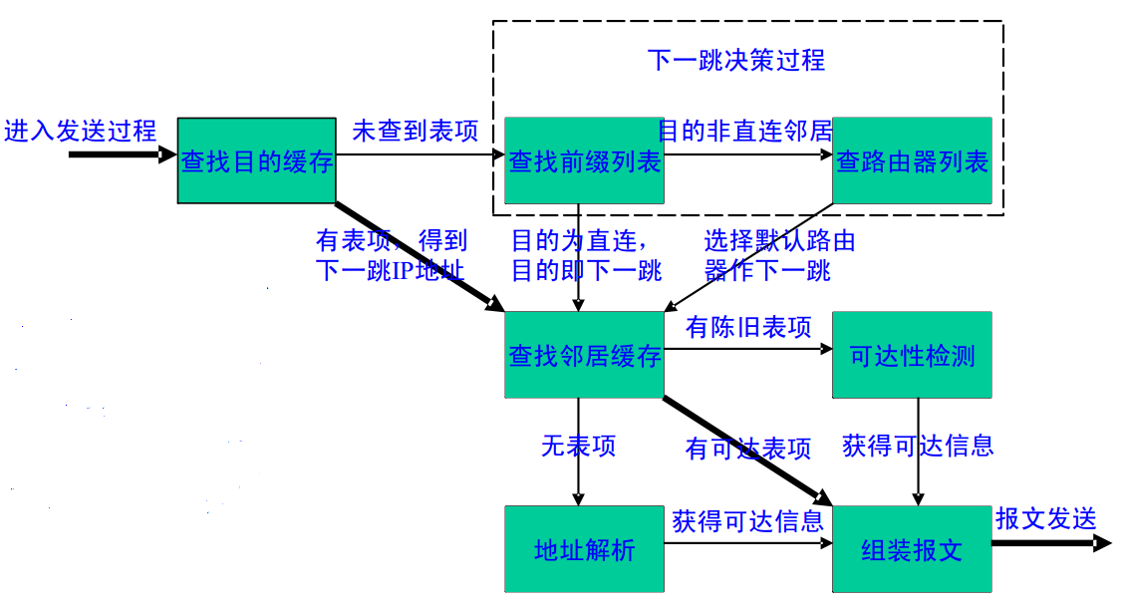
主机的报文发送
- 图中所示粗线部分为表项齐全所有节点正常时的流程
- 下一跳决策的结果和重定向的结果将保存到目的缓存中
- 如果下一跳被可达性检测机制发现错误，则重新做下一跳决策切换到新的下一跳并更新目的缓存
- 多播报文认为下一跳永远就是目的地址且On-link
- 如果默认路由器列表为空则认为目的地址On-link，即下一跳
  - IPv6 在Windows和Linux下的一些有用的操作命令
在这里提供一些IPv6在Windows和Linux下的操作命令，可以通过这些命令进行相关IPv6操作，比如查看邻居表项，体会邻居状态的转换等。
- Windows下：
常见的netsh命令列举如下：
- netsh interface ipv6 show interface
命令说明：显示IPv6的接口列表
- netsh interface ipv6 show address
命令说明：显示每个接口的IPv6协议地址列表，配置服务，IPv4地址
- netsh interface ipv6 show routes
命令说明：显示IPv6路由表中的IPv6路由
- netsh interface ipv6 show neighbors
命令说明：显示邻节点高速缓存中的内容，并将内容按接口排序
- netsh interface ipv6 show destinationcache
命令说明：显示目标缓存的内容，并将内容按接口排序
- Linux下：
- ip neigh show
命令说明：显示IPv6邻居表项
- ip neigh help
命令说明：可根据ip neigh help或者man ip neigh的帮助手册进行相关操作
Usage: ip neigh { add | del | change | replace } { ADDR [ lladdr LLADDR ]
[ nud { permanent | noarp | stale | reachable } ]
| proxy ADDR } [ dev DEV ]
ip neigh {show|flush} [ to PREFIX ] [ dev DEV ] [ nud STATE ]
- 无状态地址自动配置
无状态自动配置只能发生在支持多播的链路上，当支持多播的接口启用的时候，自动配置的过程就开始了。
自动配置在每个支持组播的接口上进行，只能用于主机，但是有两个例外，路由器在这两种情况运用无状态自动配置：
- 一个是路由器需要使用自动配置产生链路本地地址，
- 另一个是路由器在接口应用地址前执行DAD检测。
每个接口可以同时拥有多个ip地址。
Ipv6地址配置对象：主机和网络设备
网络设备和服务器：手工配置
主机地址：希望能够实现自动配置，两种自动配置技术：有状态自动配置与无状态自动配置。
IPv6地址配置方法：
- 手工配置
- 自动配置
- 有状态地址自动配置（DHCPv6）
- 无状态地址自动配置
  - 无状态自动配置
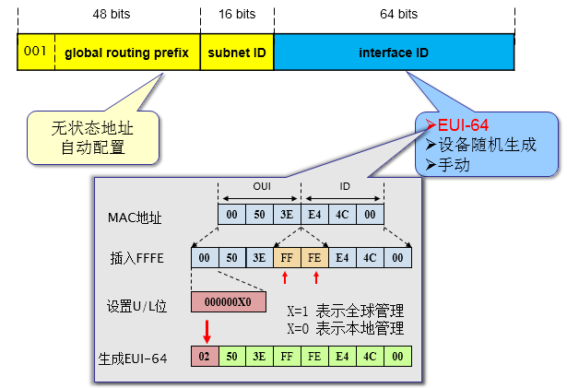
无状态机制允许主机使用自己已知的信息和路由器通告来的信息共同生成自己的地址。
所以，IPv6地址就由这两部分组成：
- 路由器通告网络前缀，来定义子网；
- 主机生成一个“接口标识符”，来标识子网内的一个接口。
    - 配置过程
无状态地址自动配置过程：
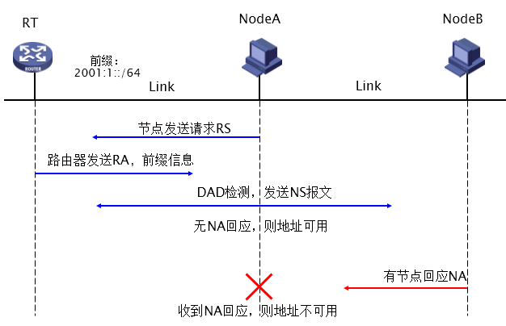

NDP的无状态自动配置包含两个阶段：
- 链路本地地址的配置；
- 全球单播地址的配置。
步骤一：链路本地地址自动配置。当一个接口启用时，主机会首先根据本地前缀FE80::/64和EUI-64接口标识符，为该接口生成一个链路本地地址，如果在后续的DAD中发生地址冲突，则必须对该接口手动配置本地链路地址，否则该接口将不可用。自动配置就会中止，下面就需要手工配置了。为了避免这种情况的发生，网络管理员可以提供一个替代的接口标识符来取代原有的接口标识符，使得自动配置过程得以继续。需要说明的是，一个链路本地地址的优先时间和有效时间是无限的，永远不超时。
步骤二：全球单播地址自动配置。
- 如果本地网络中存在路由器，它们将发送路由器通告报文，指导主机使用何种类型的自动配置方式。
- 如果本地网络中没有路由器，则应当使用有状态自动配置。
对于主机上全球单播地址的配置步骤如下：
- 主机节点NodeA在配置好链路本地地址后，发送RS报文，请求路由器的前缀信息。
- 路由器收到RS报文后，发送单播RA报文，携带用于无状态地址自动配置的前缀信息、配置信息，同时路由器也会周期性地发送组播RA报文。
- NodeA收到RA报文后，根据前缀信息和配置信息生成一个临时的全球单播地址。同时启动DAD，发送NS报文验证临时地址的唯一性，此时该地址处于临时状态。
- 链路上的其他节点收到DAD的NS报文后，如果没有用户使用该地址，则丢弃报文，否则产生应答NS的NA报文。
- NodeA如果没有收到DAD的NA报文，说明地址是全局唯一的，则用该临时地址初始化接口，此时地址进入有效状态。
地址自动配置完成后，路由器可以自动进行NUD，周期性地发送NS报文，探测该地址是否可达。
当 主机收到RA消息后，将子网前缀和本机的网络接口标识结合在一起，就生成了一个地址。例如RA消息中提供的子网前缀是 3ffe:3216:2101:2106::/64，网络接口的48位链路层地址是02:E0:4C:30:0A:D5，则首先将链路层地址根据 EUI64编码规则变换成64位的接口标识02:e0:4c:ff:fe:30:0a:d5，然后将接口标识附加到子网前缀后，就构成了一个新的网络地址 3ffe:3216:2101:2106:02e0:4cff:fe30:0ad5。
所需获得的参数有：
- 前缀
- 接口ID
- * 路由器地址
- * 跳数
- * MTU
一个主机的IPv6地址由前缀和接口ID组成，接口ID的长度固定是64位，可以由 48位MAC地址自动生成64位Interface ID。
IPv6前缀的实际作用是标识主机与路由器之间的网络。主机需要的这个前缀就是路由器接口的前缀。为了自动获得这个前缀，只要在路由器和主机之间运行一个协议即可。使用ND协议的Router Solicitation恳求和Router Advertisement 通告消息。前者用于发现路由器，并促使路由器发送Router Advertisement消息通报前缀信息。
RS的源ip是由设备自动产生的link-local地址，
目标ip： FF02::2，链路本地范围所有路由器组播地址。
RA源地址：
目的地址：FF02::1 链路本地范围所有节点组播地址，
RA中包含前缀、生存期、缺省网关等信息，
    - 地址状态与生存周期
地址的生存周期包含4种状态：
- Tentative：临时状态。表明地址处于重复地址检测过程中
- Preferred：优先状态。检测通过，推荐使用
- Deprecated：反对状态。不建议用于新的通信活动，但现有的通信可继续使用
- Invalid：无效状态，不能用于任何通信活动
RA报文中会携带有Preferred lifetime及Valid Lifetime这两个值，系统据此进行地址状态的变化。
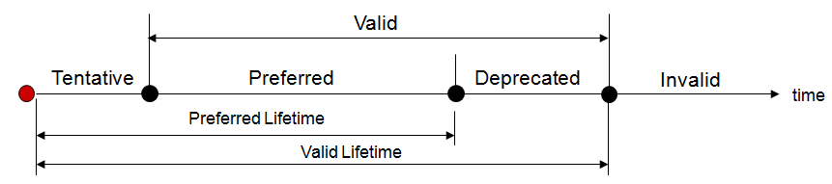
  - 重复地址检测(DAD：Duplicate Address Detection)
IPv6协议规定必须对所有单播地址进行重复地址检测，任播不需要DAD。
在发送邻居请求NS之前，接口必须加入两个组播组：
- 一个是所有节点组播地址（all-nodes multicast address）；
- 另一个是探测地址的被请求节点组播地址（solicited-node multicast address）。
为了检测地址，节点每隔特定时间发送一个邻居请求消息，一共发送特定数目的邻居请求消息。邻居请求消息的目标地址设置为被检测的地址，IPV6报文头的源IP设置为未指定地址（unspecified address），目的地址设置为目标地址的被请求节点组播地址。随后这个邻居请求被发布到本地链路上，只要任意一个节点对这个请求进行了应答，就说明出现了重复地址。在没有应答的情况下，节点认为这个探测地址在本地链路上是唯一的，可以分配给接口。
一个地址在通过重复地址检测之前称为“tentative地址”，试验地址。接口不能使用这个试验地址进行单播通讯，但是会加入和tentative地址所对应的被请求节点组播组。
NS 源地址是：未指定地址（unspecified address）
目的地址：请求节点组播地址solicited-node
NA目的地址：由于NS的源地址为::，所以Host B向全节点组播地址发送NA。
IPv6节点一般是在尝试一定次数（这是一个可配置参数）以后，如果没有收到相关的Neighbor Advertisement，那么就启用该地址。
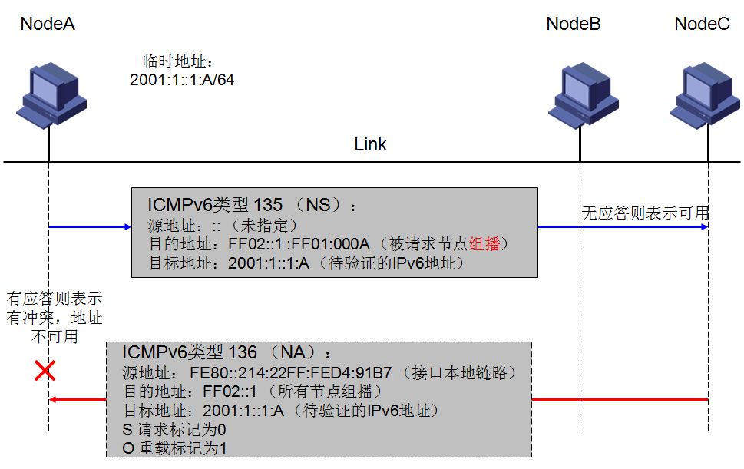
DAD过程图
如果邻居请求消息的源地址是未指定地址，那么说明该请求是节点用于做重复地址检测的。
  - 前缀重新编址
前缀重新编址：从以前的网络前缀平稳的过渡到新的前缀，通过调整RA报文中的优先时间和有效时间参数来实现前缀重新编址。
优先时间（Preferred lifetime）：无状态自动配置得到的地址保持优先选择状态的时间。
有效时间（Valid lifetime）：地址保持有效状态的时间。
前缀重新编址过程：
- 路由器会通告当前前缀和新前缀，但当前前缀的有效和优先生存时间被减小到接近0，
- 节点收到RA后，基于新前缀配置自己的单播地址，
- 节点具有两个单播地址，当前前缀的单播地址用于维持以前的连接；新前缀的单播地址用于建立新的连接，旧前缀有效时间到0后，旧前缀被废止。
- PMTU发现（Path Maximum Transport Unit）
  - PMTU简介
由于以太网传输电气方面的限制，每个以太网帧都有最小的大小64bytes最大不能超过1518bytes。
MTU实际上是限制了IP层中IP数据报的总长度，当IP数据报的总长度超过MTU时，即需要分片。网络中不同媒介的MTU各不相同，就好比一长段的水管，由不同粗细的水管组成（MTU不同）通过这段水管最大水量就要由中间最细的水管决定。
以太网帧头 |  |  | MTU = 1500 Bytes | 校验
源MAC  6 Bytes | 目的MAC  6 Bytes | 类型  2 Bytes | 净负荷  46 ~ 1500 Bytes | CRC  4字节

PMTU（Path MTU，路径最大传输单元）是在源节点和目的节点之间的路径上的任一链路所能支持的链路MTU的最小值。
在IPv6网络中，分段不在中间路由器上进行。当需要传送的数据报文长度比链路MTU大时，只由发送节点本身对数据报文进行分段，中间路由器不对数据报文进行再次分段。这就要求源节点在发送数据报文前能够发现整个发送路径上的所有链路的最小MTU，然后以该MTU值发送数据报文，这就是PMTU发现。
  - PMTU过程
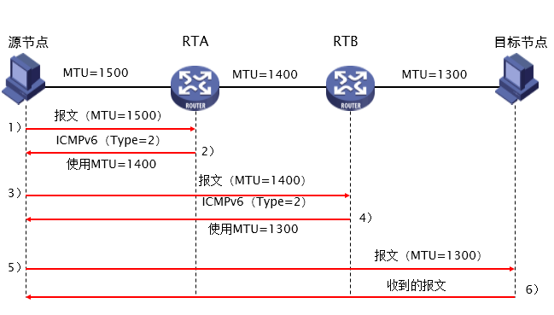
如果不支持PMTU发现，则发送分组的长度不能超过1280字节。
源节点在发送数据前会通过ICMPv6来PMTU，PMTU发现具体过程：
- 发送节点假设到目的节点的PMTU为其转发分组的接口所连接链路的MTU
- 发送节点以假设的PMTU大小发送IPv6分组
- 如果路径上的某个路由器的转发接口所连接的链路的MTU小于分组大小而不能转发分组时，它将发送一个ICMPv6 Packet Too Big消息给发送节点，并且丢弃该IPv6分组
- 发送节点根据ICMPv6 Packet Too Big消息中包含的链路MTU设置新的PMTU
重复步骤2到4，直到发送节点没有接收到ICMPv6分组过大消息或者接收到来自目的节点的确认或者响应分组。
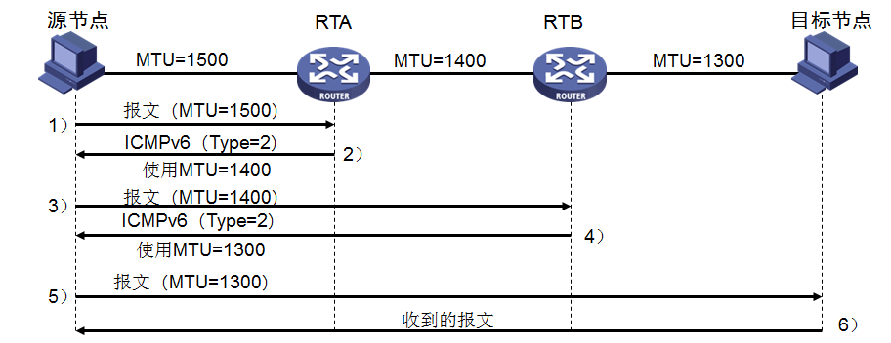
由于路由拓扑的变化，发送节点和目的节点之间的路径可能随着时间变化：
- PMTU变小：重新开始PMTU发现过程，直到发现新的PMTU，可以通过接收ICMPv6 Packet Too Big消息实现。
- PMTU增加：要求发送节点主动进行检测，协议规定发送节点在接收到ICMPv6 Packet Too Big消息以后，最少经过5分钟（10分钟是推荐值）后尝试发送更大的IPv6分组。

- IPv6隧道之一：ISATAP
ISATAP是一种地址分配和主机到主机、主机到路由器和路由器到主机的自动隧道技术，它为IPv6主机之间提供了跨越IPv4网络的单播IPv6连通性 ISATAP一般用于IPv4网络中的IPv6/IPv4节点间的通信。
双栈主机在与其他主机或路由器通信之前，首先要获得一个ISATAP地址。双栈主机先向ISATAP服务器发送路由请求，得到一个64位的IPv6地址前缀，然后再加上64位的接口标识符∷0：5EFE：X.X.X.X(这里的X.X.X.X是双栈主机的IPv4单播地址)，这样就构成一个ISATAP地址。双栈主机配置了ISATAP地址后，就成了一个ISATAP客户机，进而就可以在IPv4域内和其他的ISATAP客户机进行通信了。一般来说，ISATAP地址的配置既支持无状态地址自动配置方式，也支持手工配置方式。

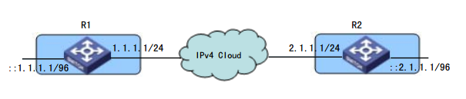
上图中，IPv4 cloud代表仅支持IPv4的网络（里头包含路由器、交换机）

同一个IPv4域内ISATAP主机间的通信过程：
在同一个IPv4域内，两台ISATAP客户机的通信过程如下：
①双栈主机1获得双栈主机2的ISATAP地址后，将需要发送的数据包交给ISATAP接口进行发送；
②ISATAP从该数据包的IPv6源地址和目的地址中提取出相应的IPv4源和目的地址，并对该数据包用IPv4头部进行封装；
③封装后的数据包按照其IPv4目的地址被发送到双栈主机2；
④双栈主机2接收到该数据包后对其解封装，得到原始IPv6数据包；
⑤双栈主机2通过与上述过程类似的过程将应答数据返回给双栈主机1。
从上面的通信过程中我们可以看出，ISATAP实际上是将IPv4网络作为一个承载平台，通过在其上面建立一个IPv6-in-IPv4自动隧道来完成IPv6通信的。

- IPv6对比IPv4
  - 更大的地址空间
（43亿）^4 非常巨大，即使为地球上的每一个人分配相当于整个 IPv4地址空间（43亿），2^32，的地址还绰绰有余。
避免繁杂的NAT工作量。
  - 协议多种特性
arp是广播，所有主机都收到，而IPv6的NS是组播，只有部分主机能收到。
  - 报文头简化
简化报头。
  - 移动IPv6
IPv6增强移动终端的移动特性、安全特性、路由特性。助推移动互联网、物联网发展。
- Ready Log
  - IPv6 Ready Logo认证
IPv6 Ready Logo 测试认证包括一致性测试（Conformance Test）和互通性测试（Interoperability Test），其认证主要目的是保障IPv6设备和应用软件互联互通能力，为全球IPv6商业部署树立信心。IPv6 Ready Logo 对所有支持IPv6的产品（包括网络设备，终端，操作系统，软件应用，嵌入式系统，传感器等）都可以进行认证。
通过这两个测试就可以获得相应的IPv6 Ready Logo。
Conformance（一致性） Test 是由TAHI开源项目提供的一套测试平台和测试用例进行的，TAHI的官方网站http://www.tahi.org/。该测试平台提供多种高级功能阶段的测试，最基本的阶段是IPv6 核心协议的测试（下图中绿线所示，所用的测试用例Self_Test_5-0-0）。TAHI提供的测试项如下图所示。
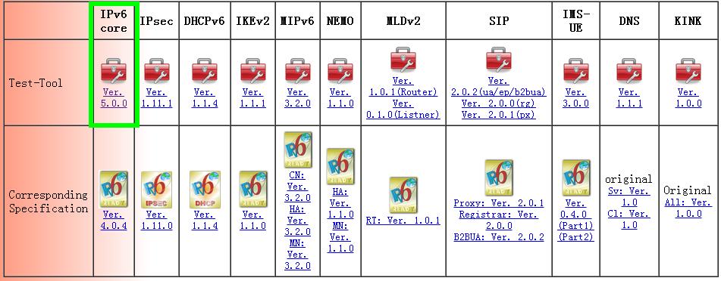
IPv6 Ready Logo的测试项
IPv6 Ready Logo 认证分为基本协议Phase-1 Logo、 Phase-2 Logo 和功能性Logo。系列测试认证是逐步增强的，从最小化覆盖的Phase-1到完全覆盖的Phase-2，还有扩展功能性Logo。
Phase-1 (银)Logo：第一阶段，Logo 表明设备包含强制性的核心协议能够基本与其他设备进行通信；Phase-1 Logo 已于2011年底终止申请。
Phase-2 (金)Logo：第二阶段，Logo表明设备全部符合IPv6 基本协议RFC相关标准，同时IPv6 Ready Logo 委员会推荐可商用的IPv6设备获得Phase-2 Logo。
扩展功能性Logo：目前已定义的有DHCPv6,IPSEC,SIP SNMP NEMO CE Router Logo, 只有通过基本协议Phase-2 Logo认证后，才有资格申请扩展功能性Logo。获得扩展功能性Logo表明该设备在某一功能协议例如DHCPv6完全符合RFC标准，可商业部署。
本文主要介绍的申请IPv6 Ready Logo认证中的Core Phase-2（核心协议）的Conformance Test。
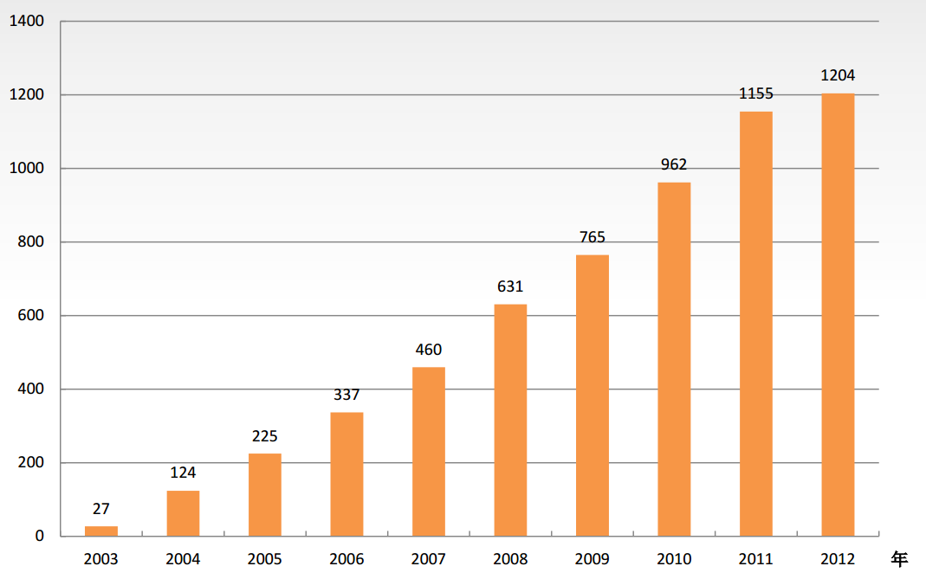
全球发放的IPv6 Ready Logo证书数量
截止2013年6月，全球有1480余款设备获得IPv6 Ready Logo证书。
  - IPv6 Ready Logo一致性测试
Conformance Test即协议一致性测试，主要关注于检验一个产品在IETF RFCs方面的符合程度。www.tahi.org 提供了一套IPv6协议一致性的测试工具，它提供的这套工具是目前使用最广泛，也是得到www.ipv6ready.org认可的。该网站提供的这套测试工具可以在该网站上免费下载，包括了测试平台和测试用例脚本，整套测试工具又是运行在FreeBSD系统上面的。
测试工具的安装需要先去从www.tahi.org 下载3个安装包，分别是测试平台（v6eval），测试程序包（ct），测试用例集（SelfTest），他们最新的版本分别为测试平台v6eval-3.3.2.tar.gz，测试程序包ct-2.1.1.tar.gz，测试用例集Self_Test_5-0-0.tgz。在FreeBSD系统上进行安装。

